Бенефіціар:

КП Луцькводоканал

Назва проекту:

Технічна підтримка підготовки проектів з водопідготовки в місті Луцьк та Рівне, Україна -   
TA 2018219 UA NIF – 2_Vol_052 - м. Луцьк

Фінансово-економічний звіт   
КП Луцькводоканал

Звітний період:

11.10.2019 – 07.05.2020

**Подано:** 23.06.2020

**Ред.: 04**

ЛИСТ КОНТРОЛЮ ДОКУМЕНТУ

|  |  |
| --- | --- |
| НОМЕР ПРОЕКТУ: | 16ВСС001-10-EIBLot1-030-Ukraine 01 |
| ПІДГОТВУВАВ: | SUEZ Consulting (SAFEGE) – Міжнародна філія  De Kleetlaan 5B-1831 ДІГЕМ |
| ГОЛОВНА КОНТАКТНА ОСОБА  З ПИТАНЬ КОНТРАКТУ: | Пані Олена Філіпенко  Директор проекту  Parc de l’ 1527 , rue du Port  92022 НАНТЕР СЕДЕКСCEDEX  Міжнародна філія  Тел: +380673975514  E-mail: [olena.filipenko.ext@suez.com](mailto:olena.filipenko.ext@suez.com) |
| ГОЛОВНА КОНТАКТНА ОСОБА  З ТЕХНІЧНИХ ПИТАНЬ: | Пан Андреас Стойсіц  Менеджер проекту  hydrophil GmbH  Mariahilfer Str. 84 M/31  1070 Відень, Австрія  Тел.: +43-1-9969/-80014/ Мобільний: +43660996/9814  E-mail: [a.stoisits@hydrophil.at](mailto:a.stoisits@hydrophil.at) |
| ПІДГОТОВАНО ДЛЯ: | Європейський Інвестиційний Банк - Програма розвитку міської інфраструктури в Україні,, Технічне сприяння групі управління та підтримки програми (ГУПП), фінансування Європейським Інвестиційним Банком |
| Дата: | 23.06.2020 |
| Редактор: | ВПІ, АФІ, MMA |

|  |  |  |  |  |
| --- | --- | --- | --- | --- |
| Дата | Ред.№ | Редактор | Перевірив | Погодив |
| 10.02.2020 | Ред.01 | ВПІ, АФІ, MMA | АСТ, РСЛ | АФІ |
| 11.03.2020 | Ред.03 | ВПІ, АФІ, MMA | АСТ, РСЛ | АФІ |
| 15.05.2020 | Ред.03 | ВПІ, АФІ, ММА | АСТ, РСЛ | АФІ |
| 23.06.2020 | Ред.04 | ВПІ, АФІ, MMA | АСТ, РСЛ | АФІ |
|  |  |  |  |  |

Зміст

1 ПОЯСНЮВАЛЬНА ЗАПИСКА 6

2 Вступ 7

3 Фінансові звіти за 2014-2019 роки 7

3.1 Баланс 7

3.1.1 Дебіторська та кредиторська заборгованість 10

3.2 Звіт про фінансові результати 10

3.2.1 Чистий дохід від основної діяльності (або дохід за товарними групами) 10

3.2.2 Собівартість проданих товарів (СПТ) 10

3.2.3 Валовий прибуток (ВП) 11

3.2.4 Операційні витрати 12

3.2.5 Операційний прибуток (або збиток) 12

3.2.6 EBITDA, EBIT та EBT 12

3.2.7 Чистий дохід 12

3.3 Звіт про рух грошових коштів 13

4 ОСНОВНІ ФІНАНСОВІ ПОКАЗНИКИ 14

4.1 Коефіцієнти ліквідності 15

4.2 Коефіцієнти ефективності 17

4.3 Коефіцієнти прибутковості 17

4.4 Коефіцієнти фінансової стійкості 18

5 АНАЛІЗ ТАРИФІВ ТА ВИТРАТ 20

6 ОЦІНКА ДОСТУПНОСТІ ТАРИФІВ 24

7 ОПЛАТА ПДВ 26

8 Аналіз вигід та витрат 29

8.1 Підхід 29

8.2 Методика 29

8.3 Опис проекту 29

8.4 Цілі проекту 30

8.5 Аналіз попиту 30

8.5.1 Аналіз поточного та майбутнього попиту на воду. 30

8.5.2 Обслуговуване Населення 30

8.5.3 Прогноз Водяного балансу 32

8.6 Аналіз варіантів 33

8.7 Витрати та доходи за проектом від обраних варіантів 34

8.8 Фінансово-економічний аналіз 36

8.8.1 Фінансовий аналіз 36

8.8.2 Коефіцієнт покриття платежів за позикою 37

8.8.3 Економічний аналіз 38

8.9 Оцінка ризику 40

8.9.1 Аналіз чутливості 40

8.9.2 Аналіз ризиків 40

9 Пояснення Консультанта по представленій моделі 45

ДОДАТКИ

Додаток 1: Прогнози щодо попиту води, водяного балансу та фізичних втрат 47

Додаток 2: Розрахунок зниження вартості інвестиційних складових 53

Додаток 3: Розрахунок додаткових витрат та отриманого вхідного потоку інвестицій 56

Додаток 4: Аналіз доступності тарифів 59

Додаток 5: Розрахунок рентабельності інвестицій (FNPV, FRR) 62

Додаток 6: Розрахунок рентабельності інвестицій (FNPV, FRR, Співвідношення вигід та витрат) 63

Додаток 7: Фінансова стійкість 63

Додаток 8: Розрахунок повернення позики ЄІБ 63

Додаток 9: Коефіцієнт покриття платежів за позикою (DSCR) 63

ТАБЛИЦІ

Таблиця 1: Короткий опис консолідованих балансових звітів за Фіскальні роки 2014-2019 8

Таблиця 2: Середня ступінь зносу основних активів підприємства за 2016-2019 рр 9

Таблиця 3: Прострочена дебіторська заборгованість за 2019 р. 10

Таблиця 4: Короткий огляд консолідованого Звіту про фінансові результат за 2014-2019 фіскальні роки 11

Таблиця 5: Короткий огляд звітів про рух грошових коштів за 2014-2019 фінансові роки 13

Таблиця 6: Короткий опис ключових фінансових коефіцієнтів за 2014-2019 фіскальні роки 15

Таблиця 7: Покриття фактичних витрат тарифом (у %) за минулі періоди 19

Таблиця 8: Тариф на водопостачання та водовідведення (грн/м3), 2014-2019 рр 19

Таблиця 9: Класифікація та аналіз витрат (багатоквартирні будинки) (діють з 28.05.2019) 20

Таблиця 10: Розбивка виробничих витрат за складовими, % (2019, централізоване водопостачання/водовідведення) 22

Таблиця 11: Доступність тарифів 24

Таблиця 12: Щомісячні виплати ПДВ до бюджету (2014-2019 фіскальні роки), грн 26

Таблиця 13: Інвестиційна складова, що фінансується із позики ЄІБ 28

Таблиця 14: Витрати за проектом 32

Таблиця 15: Підсумок приростних витрат та заощаджень 32

Таблиця 16: Фінансовий план проекту 33

Таблиця 17: Вигоди за проектом 36

Таблиця 18: Економічні показники 36

Таблиця 19: Аналіз чутливості 37

Таблиця 20: Оцінка ризику 38

ЗОБРАЖЕННЯ

Малюнок 1: Склад необоротних активів комунального підприємства (у % від загальних необоротних активів) 2019 фіскальний рік 9

Малюнок 2: Склад оборотник активів підприємства (у % від загальних необоротних активів) 2019 фіскальний рік 9

Малюнок 3: Частка субвенцій у доходах комунального підприємства (у % від загального доходу) 14

Малюнок 4: Розбивка вартості виробничих витрат за тарифом на воду 2019 р 21

Малюнок 5: Розбивка вартості виробничих витрат за тарифом на водовідведення 2018 р (багатоквартирні будинки) 22

Малюнок 6: Прогнози щодо населення міста Луцьк, 2020-2040 рр 29

Малюнок 7: Прогнози щодо населення прилеглих до міста Луцьк населених пунктів, 2020-2040 рр 29

Малюнок 8: Прогноз попиту 30

Малюнок 9: Прогноз Водяного балансу 30

Малюнок 10: Коефіцієнт покриття платежів за позикою 34

СПИСОК АБРЕВІАЦІЙ

|  |  |
| --- | --- |
| НКС | Насосно-компресорна станція |
| БК | Буровий колодязь |
| CA | Організатор |
| АВВ | Аналіз вигід та витрат |
| КП | Коефіцієнт перерахунку |
| СВПТ | Собівартість проданих товарів |
| CPCM | Контроль виконання контракту та закупівель консультантом |
| CRVA | Оцінювання ризиків та уразливості клімату |
| DA | Договір про передачу |
| ДПГК | Дисконтований потік грошових коштів |
| ЕК | Європейська комісія |
| ЄІБ або Банк | Європейський Інвестиційний Банк |
| EPTATF | Цільовий фонд технічної співпраці Східного Партнерства |
| ОВНС | Оцінювання впливу на довкілля |
| ERR | Економічна ставка доходу |
| ОВНС | Оцінка впливу на довкілля та населення |
| ПСЕУМ | План соціально-екологічного управління та моніторингу |
| ЄС | Європейський союз |
| EUCOMM | Європейська комісія |
| ПЧ | Перетворювач частоти |
| FDR | Фінансова ставка дисконтування |
| FIDIC | Fédération Internationale Des Ingénieurs – Conseils (з французької, Міжнародна федерація інженерів-консультантів) |
| FNPV | Фінансова чиста поточна вартість |
| FRR(C) | Фінансова Рентабельність інвестицій |
| FRR(K) | Фінансова рентабельність національного капіталу |
| ПГ | Парниковий газ |
| ВВП | Внутрішній валовий продукт |
| ОВКП | Опалення, вентиляція та кондиціювання повітря |
| МВФ | Міжнародний валютний фонд |
| KfW | Банк розвитку KfW |
| МФ | Міністерство Фінансів |
| LLI | Лінійний індекс витоку |
| ДСІП | Довгостроковий інвестиційний план |
| МРР | Міністерство регіонального розвитку та будівництва України |
| MPSF | Фонд підтримки муніципальних проектів |
| NEFCO | Північна екологічна фінансова корпорація |
| ІФС/ ІПС | Інвестиційний фонд сусідства/Інвестиційна платформа сусідства |
| АВ | Аналіз варіантів |
| ОЕСР | Організація економічного співробітництва та розвитку |
| ЕтаТО | Експлуатація та технічне обслуговування |
| OPS | Оперативне управління |
| ПІП | Пріоритетна інвестиційна програма |
| ГРП | Група реалізації проекту (на базі кінцевих Бенефіціарів) |
| ДП | Директорат проекту |
| ГУПП | Група управління та підтримки програми |
| ІПРП | Інструкція з процедур реалізації програми |
| РК | Редукторний клапан |
| КП | Комунальне підприємство |
| ЛВК | КП Луцькводоканал |
| ПДСЕ | План дій з розвитку стійкої енергетики |
| КК | Керівний комітет |
| SCADA | Диспетчерське управління та збір даних |
| SCF | Стандартний Коефіцієнт Конверсії |
| SDR | Соціальна ставка дисконтування |
| МСП | Мале та середнє підприємство |
| ПП | Постачальник послуг |
| TA | Технічне сприяння |
| МТ | Магістральні трубопроводи |
| UMIP | Програма розвитку міської інфраструктури в Україні |
| ПДВ | Податок на додану вартість |
| ОПВ | Очищення та підготовка води |
| ВНС | Водонасосна станція |
| ВПУ | Водопідготовча установка |
| КНС | Каналізаційна насосна станція |
| КОС | Каналізаційні очисні споруди |

# ПОЯСНЮВАЛЬНА ЗАПИСКА

Фінансово-економічний звіт був підготований впродовж Вересня-Листопада 2019 року. Через особливу перевірку отриманих даних та інформації, а також через затримку подання Технічного звіту (важливе джерело даних для цього звіту), подання звіту було затримане.

Фінансово-економічний звіт надає аналіз фінансової можливості подальшого залучення позики ЄІБ на потреби КП Луцькводоканал (ЛВК), а також отримання економічних вигід від майбутніх інвестицій у інфраструктуру водопостачання та водовідведення РВК.

Наявна фінансова ситуація КП Луцькводоканал є задовільною. Тарифи регулярно встановлюються НКРЕКП та здебільшого є достатніми для фінансової стабільності підприємства. Щорічні підвищення тарифів разом із збільшеною ставкою стягнення дозволять РВК бути самофінансуючим та самоокупним суб’єктом. Запропоновані підвищення тарифів у зв'язку з реалізацією проекту з 2020 року залишатимуться в розумних межах 4 відсотків середнього доходу домогосподарств для м. Луцьк.

Внутрішня фінансова норма прибутку (FRR) розрахована у розмірі **3,19%** , а фінансова чиста поточна вартість (FNPV) - **2 502** млн. Євро, що також є позитивним параметром. Обидва параметри визначають, що проект буде прибутковим для ЛВК, тобто витрати за проектом будуть компенсовані вигодами за проектом.

Внутрішня економічна норма прибутку (ERR) становить **7,51**%, а економічна чиста поточна вартість (ENPV) - **15 285** млн Євро. Співвідношення вигід та витрат - **3,05**. Проект сприяє підвищенню якості та надійності надання послуг з водопостачання та вирішить питання реконструкції очисних споруд міста Луцьк.

Інші очікувані економічні вигоди - це зменшення негативного впливу на довкілля, медичних витрат на лікування захворювань через якість води та водовідведення, поліпшення продуктивності та побутових умов, економія домогосподарств та додаткове економічне зростання. Загальна економічна вигода становить **32 608** млн. Євро.

Результати аналізу чутливості також демонструють стійкість проекту до майбутньої доступності тарифів у разі значних змін таких змінних як збільшення банківського відсотку або суми позики.

На основі цього звіту можна зробити наступний висновок: економічні вигоди проекту - це вагомий внесок у соціальний, екологічний та економічний сектори м. Луцьк та є важливими для надійної роботи системи водопостачання та водовідведення КП Луцькводоканал.

Консультант пропонує розглядати цей проект як проект із очевидними соціоекономічними вигодами та показниками захисту довкілля для подальшого прийняття рішення щодо розподілення коштів за позикою.

# Вступ

Цей фінансово-економічний звіт включає огляд наявних фінансових звітів та економічних даних, доступних Бенефіціару за проектом.

Фінансово-економічний звіт є однією з частин техніко-економічного обґрунтування, направлений на оцінку розвитку Довгострокового інвестиційного плану та Програми пріоритетного інвестиційного плану.

Фінансово-економічний звіт побудований на основі завдань та відповідних методологій ЄС та ЄІБ.

Фінансовий аналіз ґрунтується на фінансових звітах КП Луцькводоканал (форма №1 «Баланс», форма №2 «Звіт про фінансові результати» та Форма № 3 «Звіт про рух грошових коштів» за 2014-2019 фіскальні роки. У якості розумного демонстративного проміжку часу (замість періоду у 3 роки) обрано звітний період у 6 років.

Проведено кілька видів фінансового аналізу КП Луцькводоканал:

* Прямий аналіз балансу, звіт про фінансові результати та звіт про рух грошових коштів
* Аналіз ключових фінансових коефіцієнтів на основі згаданих вище звітів;
* Аналіз витрат, тарифів, платежів, ПДВ.

Результати цього аналізу представлені в підрозділах нижче.

# Фінансові звіти за 2014-2019 роки

## Баланс

Балансовий звіт - один з трьох фінансових документів, які перевіряє будь-який інвестор під час дослідження компанії, яку розглядають із метою інвестування. Два інші - звіт про доходи, а також звіт про рух грошових коштів, де розглядається джерело доходу та статті витрат компанії. Балансовий звіт - найбільш простий з усіх трьох.

Основні положення балансового звіту, які вимагають нашої уваги, надані нижче:

* Активи
* Зобов'язання
* Власний капітал акціонерів

Відповідно до балансу КП Луцькводоканал за 2014-2019 роки (представлений у Таблиці 1). Загальна сума активів демонструє позитивну динаміку щодо зростання, незважаючи на помітне зменшення оборотних активів у 2015 фіскальному році, що було спричинено зменшенням дебіторської заборгованості.

Таблиця 1: Короткий опис консолідованих балансових звітів за Фіскальні роки 2014-2019

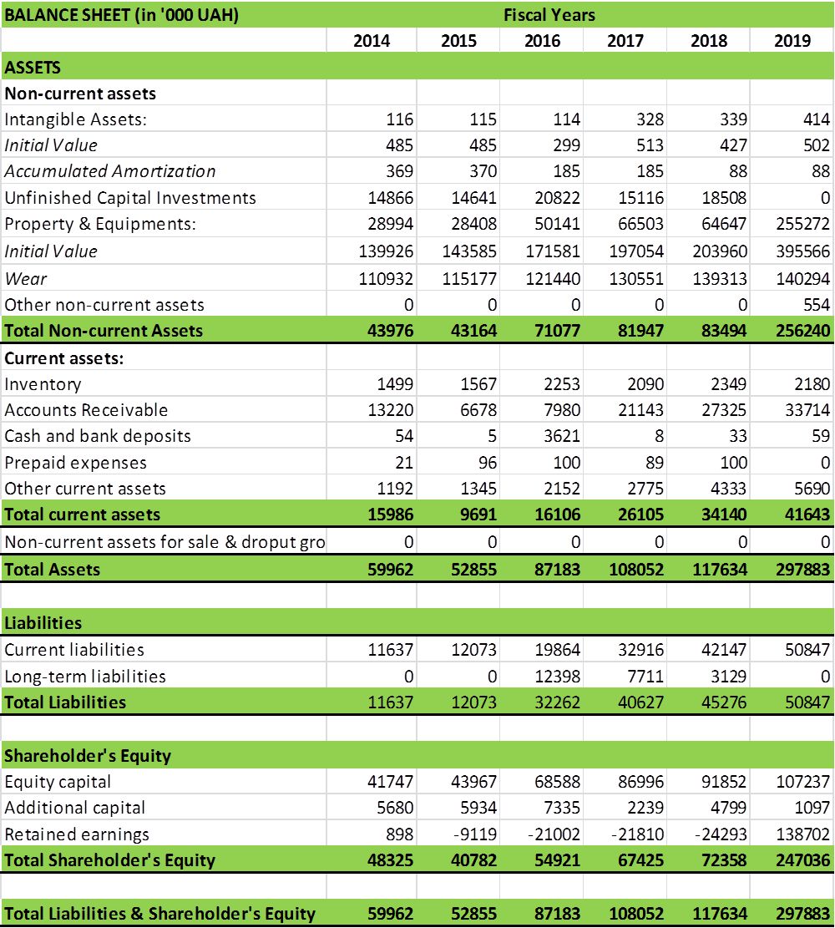

Склад необоротних та оборотних активів комунальних підприємств за 2019 фіскальний рік представлений на наступних схемах.

|  |  |
| --- | --- |
| Малюнок 1: Склад необоротних активів комунального підприємства (у % від загальних необоротних активів) 2019 фіскальний рік | Малюнок 2: Склад оборотник активів підприємства (у % від загальних необоротних активів) 2019 фіскальний рік |

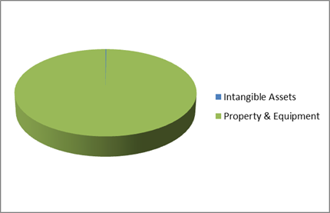 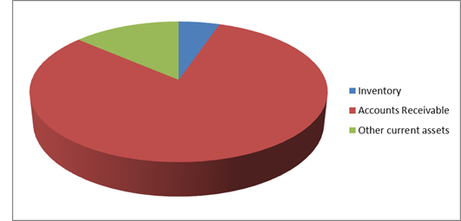

Як видно, найбільшу частку необоротних активів складає Майно та обладнання (99,84%), а оборотних активів - Дебіторська заборгованість (98,75%).

Загальна вартість необоротних (основних активів) КП Луцькводоканал станом на 31 грудня 2019 року становила 256 240,0 тис. Грн.

Але загалом вся картина зі зносом основних активів, наразі - не критична. У той же час ступінь зносу активів категорії №2 (найважливіша група активів комунальних підприємств) становить понад 47%. Це означає, що строк експлуатації ще не завершений, але для стратегічного планування слід враховувати заміну чи реконструкцію. З іншого боку, на порядку денному стоїть питання технологічного вдосконалення для кращих показників роботи.

Таблиця 2: Середня ступінь зносу основних активів підприємства за 2016-2019 рр

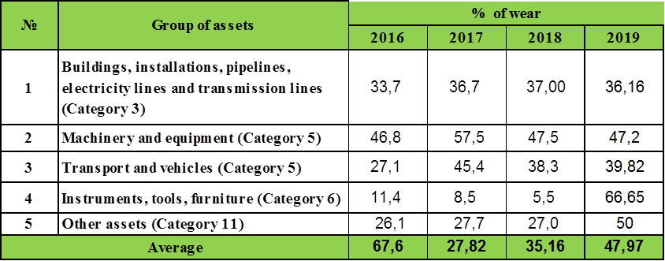

### 

### Дебіторська та кредиторська заборгованість

Важливим фактором, який впливає на фінансовий добробут підприємств, є прострочена заборгованість. У Таблиці 3 наведені дані щодо ситуації із простроченою заборгованістю за минулі періоди. Слід зауважити, що за 2019 фіскальний рік (9 місяців), борги домогосподарств сягнули загалом 21,8 млн грн (майже 0,8 млн євро). Але така ситуація є загальною для більшості підприємств ЖКГ в Україні. Частка цих боргів - потенційне фінансове джерело водоканалу.

Таблиця 3: Прострочена дебіторська заборгованість за 2019 р.

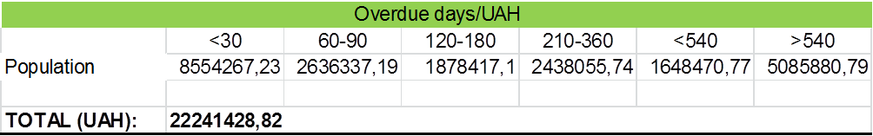

## Звіт про фінансові результати

Звіт про фінансові результати (ЗФР) відображає доходи, витрати та чистий дохід, отримані організацією за певний період часу. З нього можна отримати багато корисної інформації для оцінки фінансових результатів компанії минулих періодів та перспектив.

Слід звернути увагу на наведені нижче рядки ЗФР:

* Чистий дохід від основної діяльності (або дохід за товарними групами)
* Собівартість проданих товарів (СПТ)
* Валовий прибуток
* Операційні витрати
* Операційний прибуток (або збиток)
* EBITDA, EBIT та EBT
* Чистий дохід

Короткий опис ЗФР Комунального підприємства Луцькводоканал представлений у таблиці 4.

### Чистий дохід від основної діяльності (або дохід за товарними групами)

Протягом 2014-2019 років КП Луцькводоканал продемонструвало стабільне зростання доходів від основної діяльності з найвищим рівнем у 26% у 2017 фіскальному році.

### Собівартість проданих товарів (СПТ)

Ця стаття позначає витрати, безпосередньо пов'язані з продуктом компанії, та в нашому випадку відображає постійне збільшення витрат, головним чином за рахунок збільшення зарплати, вартості електроенергії та матеріалів. Це може бути корисними даними щодо тенденції, для подальшого довгострокового моделювання. Цей параметр також продемонстрував постійну позитивну тенденцію до зростання за весь звітний період:

### 

### Валовий прибуток (ВП)

Це сума доходу, що залишилася після відрахування СПТ. Простіше кажучи, це сума доходу, доступного для оплати операційних витрат. Та, як можна побачити з ЗФР за 2017 ФР, це значення стало позитивним, що демонструє значний зріст до 10 219 тис.Грн, порівняно із від'ємним значенням у 2016 ФР із постійним зростанням включно із 2019 ФР.

Таблиця 4: Короткий огляд консолідованого Звіту про фінансові результат за 2014-2019 фіскальні роки

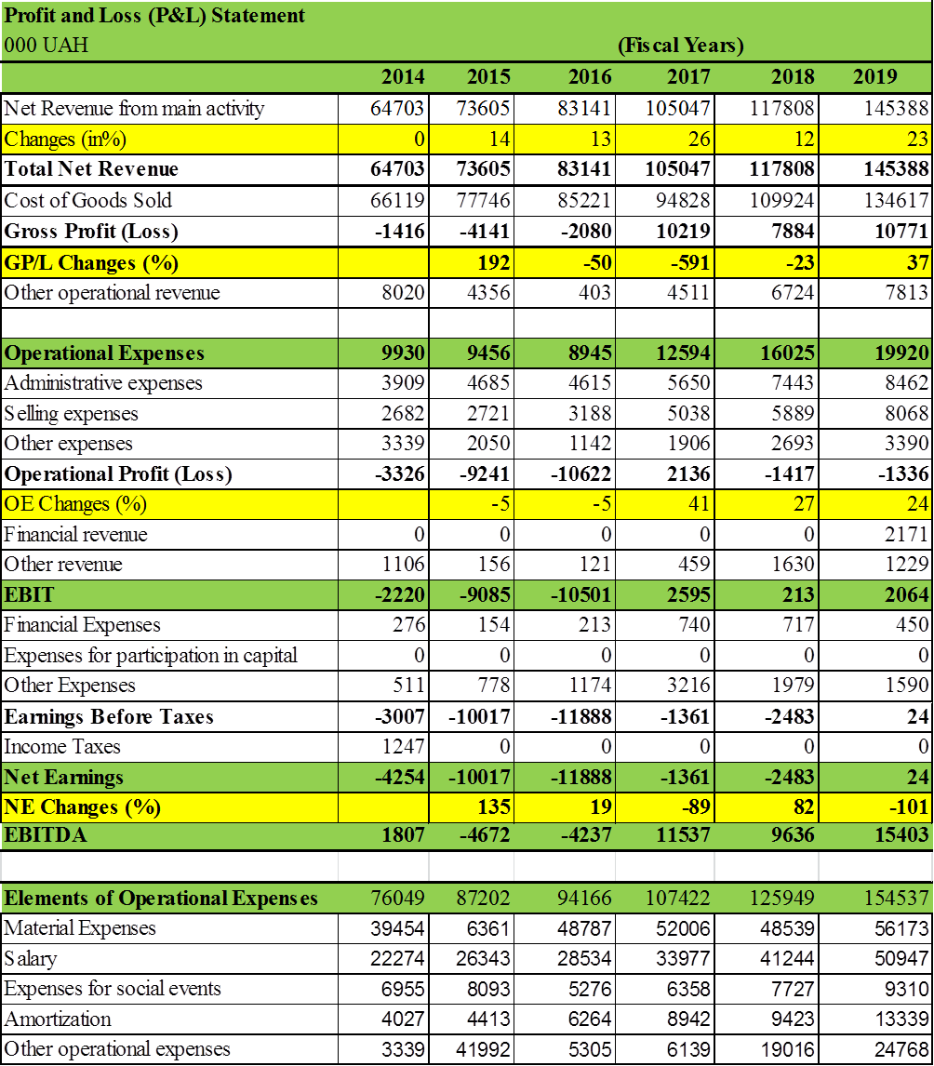

### Операційні витрати

Ця стаття витрат - сума всіх витрат, пов'язаних з продажом товарів компанії та загальною операційною діяльністю організації. ЗФР відображає нерівномірну зміну операційних витрат із значним збільшенням у 2018 фіскальному році до 16 025 тис. грн та у 2019 фіскальному році до 19 920 тис. грн.

### Операційний прибуток (або збиток)

Операційний прибуток - це індикатор потенційної прибутковості компанії, де всі сторонні фактори - вилучені з розрахунку. Всі витрати, необхідні для ведення діяльності, включаються, тому операційний прибуток враховує знос та амортизацію активів, які є інструментами обліку та результатом діяльності фірми. Операційний прибуток відрізняється від чистого доходу що міняється з року в рік через ці винятки в операційному прибутку компанії.

Іноді прибуток від операційної діяльності також називають прибутком до відрахування відсотків та податку (EBIT) - хоча останній іноді може включати неопераційний дохід, який не є частиною операційного прибутку. Якщо компанія не має неопераційних доходів, її прибуток від операційної діяльності - EBIT. Але в нашому випадку КП Луцькводоканал має певні не операційні доходи (інші доходи). Як ми бачимо зі звіту, EBIT за 2014-2016 роки був негативним, але у 2017, 2018 та 2019 фіскальних роках він досяг позитивного значення із тенденцією до зростання.

### EBITDA, EBIT та EBT

Ми вже зазначали EBIT у контексті операційного прибутку. Також існують ще два параметри, які слід врахувати: EBT та EBITDA. Вони відрізняються лише поетапним відрахуванням таких витрат зазначеної компанії, як відсотки, знос та амортизація. Усі ці параметри повинні мати хоча б позитивне значення. За даними ЗФР, КП Луцькводоканал відповідає цьому критерію у 2017, 2018 та 2019 фіскальних роках, але впродовж 2014-2016 років демонструвало негативне значення. Це може вважатися позитивною тенденцією.

### Чистий дохід

Чистий дохід компанії - це прибуток, досягнутий після відрахування всіх витрат.

Прибутки найчастіше асоціюються з найнижчими результатами компанії, відображеними в ЗФР. У нижньому рядку видно, скільки заробила компанія після відрахування всіх своїх витрат. Цей захід можна віднести до чистого доходу, чистого прибутку чи чистої виручки. Зрештою, це може бути найважливішим показником у звіті про фінансовий результат, оскільки він всебічно відображає загальну результативність прибутку компанії та переноситься до балансового звіту та звіту про рух грошових коштів.

Як ми бачимо з ЗФР, цей показник має негативне значення за 2014–2018 фінансові роки звітного періоду, звичайно з деяким суттєвим зниженням у 2016 фіскальному році. Але за 12 місяців 2011 року цей параметр вже досяг позитивного значення.

## Звіт про рух грошових коштів

Звіт про рух грошових коштів відображає витрати компанії (відтоки грошових коштів) і звідки компанія отримує свої гроші (притоки грошових коштів). Звіт про рух грошових коштів включає всі надходження, які компанія отримує від своїх поточних операцій та із джерел зовнішніх інвестицій, а також усі відтоки грошових коштів, сплачені за провадження діяльності та інвестиції протягом даного кварталу.

Вільний грошовий потік є важливим показником для інвесторів, для оцінювання. Він фіксує всі позитивні параметри внутрішніх грошових коштів, отриманих в результаті діяльності компанії та контролює використання грошових коштів на капітальні витрати. Якщо рух грошових коштів компанії - позитивний, це демонструє спроможність компанії до уникнення зайвих запозичень, розширення діяльності, виплати дивідендів та вистояти у важкі часи.

Основний момент у цьому звітові - це, звісно, чистий грошовий потік, який демонструє прибуток компанії. Дані, представлені у Зведеному звітові про рух грошових коштів за 2014-2019 фіскальні роки. (Таблиця 5), демонструють, що лише за 2016, 2018 та 2019 роки чистий грошовий потік за звітний період має позитивне значення. Слід зазначити, що у 2017 фіскальному році чисті грошові кошти за звітний період значно зменшилися порівняно з 2016 фіскальним роком. У 2018 та 2019 фіскальному році цей параметр продемонстрував достатнє зростання порівняно з 2017 роком, але все ще залишається досить низьким.

Таблиця 5: Короткий огляд звітів про рух грошових коштів за 2014-2019 фінансові роки



Необхідно також звернути увагу на частку "Субвенцій" у грошовому потоці підприємства. Частка субвенцій у доходах від комунальних послуг варіюється від 30,48% (у 2014 фіскальному році) до 0,0% (у 2016 та 2017 фіскальних роках) але залишається важливою для фінансів комунального підприємства, однак із певним зниженням у 2019 фіскальному році.

Малюнок 3: Частка субвенцій у доходах комунального підприємства (у % від загального доходу)

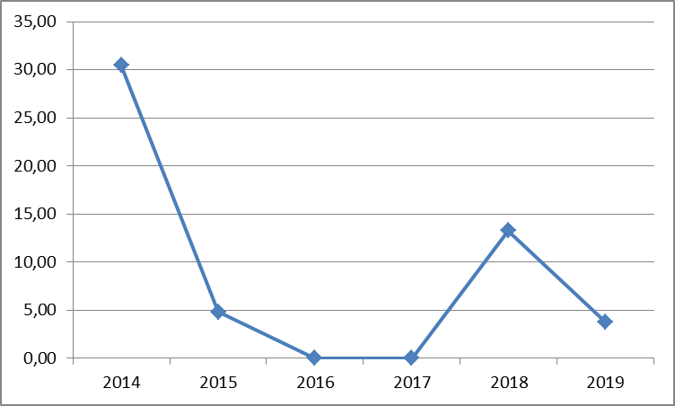

# ОСНОВНІ ФІНАНСОВІ ПОКАЗНИКИ

Ще один корисний метод аналізу фінансової звітності - це аналіз фінансових показників. Для аналізу фінансових показників застосовуються формули для отримання інформації про компанію та її діяльність. Для балансового звіту, за використання фінансових показників (наприклад, Співвідношення позикового капіталу до власного), може забезпечити гарний фінансовий стан компанії разом з Ефективністю її роботи. Важливо зазначити, що певні показники потребують інформації з декількох фінансових звітів, наприклад з Балансового звіту та Звіту про фінансові результати.

До показників, що застосовують дані балансового звіту, належать показники фінансової стійкості та показники економічної активності. Показники фінансової стійкості, такі як Коефіцієнти оборотного капіталу та Співвідношення позикового капіталу до власного, дають інформацію про виконання та використання зобов'язань компанії.

Це може дати уявлення про фінансову стабільність компанії та особисте фінансування. Показники економічної активності в основному зосереджені на поточних рахунках, та демонструють, наскільки добре компанія керує операційним циклом (що включає дебіторську заборгованість, товарно-матеріальну запаси та кредиторську заборгованість). Ці показники відображають операційну ефективність роботи компанії.

Для зручності, фінансові показники згруповані у такі категорії (див. Таблицю 6):

* Коефіцієнти ліквідності
* Коефіцієнт використання позикових засобів
* Коефіцієнти ефективності
* Коефіцієнти прибутковості
* Коефіцієнти фінансової стійкості

## Коефіцієнти ліквідності

Коефіцієнти ліквідності - це фінансові коефіцієнти, які вимірюють здатність компанії погашати коротко - та довгострокові зобов'язання. У нашому досліджені ми розглянемо такі коефіцієнти ліквідності: Коефіцієнт поточної ліквідності, Коефіцієнт швидкої ліквідності, коефіцієнт готівки та Коефіцієнт операційного потоку готівки.

Коефіцієнт поточної ліквідності визначає здатність компанії погашати короткострокові зобов’язання за допомогою оборотних активів. Значення нижче 1 вказує на те, що заборгованість компанії, що виплачується за рік або менше, перевищує її активи (готівкові кошти або інші короткострокові активи, які, як очікується, будуть переведені в готівку впродовж року або менше). Дані, представлені в таблиці 4, демонструють, що впродовж останніх чотирьох років цей коефіцієнт для КП Луцькводоканал має значення менше "1", але показник у 0,82 не є критичним. Набагато краща ситуація була в 2014 фіскальному році, коли значення коефіцієнту перевищувало 1.

Таблиця 6: Короткий опис ключових фінансових коефіцієнтів за 2014-2019 фіскальні роки



Коефіцієнт термінової (швидкої) ліквідності визначає здатність компанії погашати короткострокові зобов’язання за рахунок оборотних активів.

Впродовж звітного періоду КП Луцькводоканал продемонструвало такий самий стан, що й був у попередньому звітному періоді: Добрий стан у 2014 фіскальному році характеризувався значенням вище «1», але за останні чотири роки (2015-2019) коефіцієнт швидкої ліквідності опустився нижче «1», але з тенденцією до зростання.

Компанії, які мають коефіцієнт термінової ліквідності менше "1", не мають достатньо ліквідних активів, щоб сплатити свої поточні зобов'язання, що слід взяти до уваги. Якщо коефіцієнт термінової ліквідності - значно нижчий за поточний коефіцієнт, це означає, що оборотні активи компанії дуже залежать від товарних запасів, але це не стосується КП Луцькводоканал, де ці два коефіцієнти - близькі.

Коефіцієнт готівки визначає здатність компанії погашати короткострокові зобов’язання за допомогою готівкових коштів та їхніх еквівалентів.

Впродовж 2014-2019 фіскальних років, цей показник був стабільно нижче «1», а у 2017-2019 фіскальних роках він становив майже «0». Це означає, що КП Луцькводоканал має більше поточних зобов’язань, ніж грошових коштів та їх еквівалентів, та недостатньо грошових коштів, щоб погасити короткострокову заборгованість. Це може бути не поганою новиною, якщо компанія має умови, які спричиняють похибку у балансовому звіті, такі як більш тривалі за звичайні умови кредитування у постачальників, ефективно керований товарно-матеріальний запас та мала кількість кредитів, наданих своїм клієнтам.

Коефіцієнт операційного потоку готівки - це показник кількості разів, коли компанія може виплачувати поточні зобов’язання коштами, отриманими впродовж певного періоду. Як ми бачимо з таблиці вище, це значення - стабільно менше одного за весь звітний період, це означає, що компанія отримала недостатньо грошових коштів для покриття своїх поточних зобов’язань та потребує додаткового капіталу.

**Фінансові коефіцієнти використання позикових засобів**

Коефіцієнти використання позикових засобів вимірюють обсяг капіталу, що надходить від боргу та використовується для оцінки рівня боргу компанії. Серед загальних коефіцієнтів використання позикових засобів: Коефіцієнт заборгованості, Співвідношення позикового капіталу до власного, Коефіцієнт покриття відсотків, Коефіцієнт покриття виплат з обслуговування боргу.

***Коефіцієнт заборгованості*** вимірює відносну величину активів компанії, що надаються за рахунок боргу.

Чим вищий коефіцієнт заборгованості, тим більша частка позичених коштів компанії, що означає більший фінансовий ризик. У той же час використання запозичених коштів - важливий інструмент, який компанії використовують для зростання. Багато підприємств раціонально використовують борги. У випадку водоканалу, рівень боргу в 40% (0,4) може бути легко керований для компанії в секторі комунальних послуг, де грошові потоки - стабільні, а підвищений коефіцієнт заборгованості є нормою. Загалом цей коефіцієнт має бути менше 1 (100%) - це означає, що компанія має більше активів, ніж боргу.

За 2014-2017 рр, Коефіцієнт заборгованості КП Луцькводоканал становив менше 40%, що є позитивним результатом.

Співвідношення позикового капіталу до власного розраховує відношення загальної заборгованості та фінансових зобов’язань до власного капіталу. Як і з попереднім коефіцієнтом, ситуація досить схожа: Коефіцієнт у 2014-2019 фіскальних роках - менше «1».

***Коефіцієнт покриття відсотків*** визначає, наскільки легко компанія може сплачувати відсотки. Іншими словами, він визначає запас міцності компанії для сплати відсотків за своїм боргом протягом певного періоду. У цьому випадку КП Луцькводоканал демонструє недостатні показники за всі роки, зокрема за 2014-2016 фіскальні роки, коли показники мали негативне значення. Але у 2017-2019 роках було досягнуте позитивне значення.

Загалом, коефіцієнт покриття відсотків є дуже гарною оцінкою короткострокового фінансового стану компанії. Хоча робити майбутні прогнози, аналізуючи коефіцієнти покриття інтересів компанії за минулі періоди, може бути гарним способом оцінювання інвестиційних можливостей, за будь-якими співвідношеннями або показниками важко точно передбачити довгостроковий фінансовий стан компанії.

***Коефіцієнт покриття виплат з обслуговування боргу*** визначає, наскільки легко компанія може сплачувати свої боргові зобов’язання. В ідеалі цей коефіцієнт повинен бути не меншим за "1" - в цьому випадку компанія зможе покрити 100% щорічної сплати боргу. За зазначений звітний період КП Луцькводоканал продемонструвало негативну тенденцію та мало недостатній дохід для сплати своїх поточних боргових зобов’язань.

## Коефіцієнти ефективності

Коефіцієнт ефективності, також відомий як коефіцієнт фінансової діяльності, використовується для вимірювання того, наскільки ефективно компанія використовує свої активи та ресурси. Серед загальних коефіцієнтів ефективності:

***Коефіцієнт обіговості активів*** визначає здатність компанії генерувати продажі за рахунок активів.

Чим вищий коефіцієнт обіговості активів, тим краще працює компанія, оскільки більш високі коефіцієнти означають, що компанія приносить більше доходу на долар активів. Коефіцієнт обіговості активів, як правило, для компаній у одних секторах - вищій, ніж в інших. Компанії, що мають відносно невелику базу активів, але мають високий обсяг продажів, мають найвищий середній коефіцієнт обіговості активів. Зазвичай водоканали мають велику базу активів та низьку обіговість активів.

Таким чином, постійний позитивний коефіцієнт обіговості активів для КП Луцькводоканал є прийнятним.

Коефіцієнт обіговості запасів визначає, скільки разів замінюється запас компанії за певний період. Коефіцієнт, близький до 30, прийнятний для водоканалів це стосується і КП Луцькводоканал його коефіцієнт обіговості запасів - понад "30" (61,75 за 2019 фіскальний рік)..

## Коефіцієнти прибутковості

Коефіцієнт прибутковості вимірює здатність компанії отримувати дохід відносно прибутку, активів балансу, операційних витрат та капіталу. Серед загальних коефіцієнтів прибутковості:

***Коефіцієнт валової маржі*** порівнює валовий прибуток компанії з її чистими продажами, щоб показати, який прибуток отримає компанія після вирахування собівартості проданих товарів. КП Луцькводоканал продемонструвало позитивний Коефіцієнт валової маржі впродовж 2017-2019 фіскальних років. Це означає, що компанія здатна покривати свої операційні витрати.

***Коефіцієнт операційної маржі*** порівнює операційний дохід компанії з чистими продажами для визначення операційної ефективності. За звітний період Коефіцієнт операційної маржі КП Луцькводоканал був порівняно малий (0,01% у 2019 фіскальному році), це набагато більше, ніж -3% у 2014-му фіскальному році, але такий рівень є нормальним для комунальних підприємств сектору води (регламентна діяльність), що зазвичай мають низьку рентабельність. Насправді це означає, що на кожну 1 грн продажів компанія має 0,01 операційного прибутку.

Тиск на оперативну маржу буде спричинено ростом операційних витрат, що можливий у зонах продажу, загальних та адміністративних витрат (ЗАВ), зарплат, зносу/ амортизації.

***Коефіцієнт рентабельності активів*** вимірює наскільки ефективно компанія використовує свої активи для отримання прибутку. Цілком природно, що компанії в такій галузі, як водна сфера, мають багато активів та низьку обіговість активів. Тож для цього коефіцієнта для КП Луцькводоканал прийнятний досить низький рівень. Крім того, він має позитивне значення за 2019 фіскальний рік.

***Коефіцієнт рентабельності власного капіталу*** вимірює, наскільки ефективно компанія використовує свій власний капітал для отримання прибутку. Рентабельність власного капіталу (ROE) - це фінансовий результат отриманий шляхом ділення чистого доходу на власний капітал. Оскільки власний капітал - це активи компанії за вирахуванням боргу, ROE можна вважати рентабельністю чистих активів. Зазвичай у комунальних підприємств у балансовому звіті багато активів та боргу порівняно з відносно невеликою сумою чистого доходу. Нормальна ROE у водяному секторі може становити 10% або менше.

Нажаль, впродовж 2014-2018 років, ROE КП Луцькводоканал мала негативне значення та лише у 2019 фіскальному році стала позитивною, але близькою до 0.

## Коефіцієнти фінансової стійкості

Фінансова стабільність підприємства означає його платоспроможність з часом, за умови фінансового балансу між власними та позиковими коштами. Фінансова звітність підприємства характеризується такими параметрами.

***Коефіцієнт фінансової незалежності***

Цей коефіцієнт (коефіцієнт автономії) визначає частку коштів власників підприємства у загальній сумі коштів, вкладених у майно підприємства. Коефіцієнт характеризує здатність підприємства виконувати свої зовнішні зобов'язання за рахунок власних коштів, його операційну незалежність від запозичень.

Як видно, коефіцієнт продемонстрував стабільність лише впродовж останніх років із певним зменшенням. Це врешті-решт призводить до зменшення кількості зобов’язань, які підприємство може виконати, використовуючи власні кошти. Також при зменшенні цього показника зменшується незалежність підприємства від запозичень.

***Коефіцієнт фінансової залежності***

Цей показник - протилежний попередньому та демонструє загальну кількість одиниць джерел на одиницю власного капіталу.

Коефіцієнт має негативну тенденцію до зростання. Це можна було очікувати, оскільки показник - протилежний попередньому. Тому, при зменшенні коефіцієнта фінансової незалежності цей коефіцієнт буде зростати.

***Коефіцієнт залежності підприємства від довгострокових зобов'язань***

Демонструє зв'язок між довгостроковими зобов'язаннями або джерелами зобов'язань та джерелами власного капіталу. Чим вище значення цього показника, тим більша залежність підприємства від довгострокових зобов'язань.

Як ми бачимо, коефіцієнт має нейтральну тенденцію через відсутність довгострокової заборгованості впродовж звітного періоду. Але, звичайно, ця ситуація буде іншою, якщо КП візьме довгострокову позику.

Оборотний капітал, також відомий як чистий оборотний капітал (NWC), - це різниця між поточними активами, запасами компанії та її поточними зобов'язаннями, такими як кредиторська заборгованість.

Оборотний капітал - це показник ліквідності, ефективності роботи компанії та її короткострокового фінансового стану. Якщо компанія має значний оборотний капітал, то вона має потенціал для інвестицій та зростання. Якщо поточні активи компанії не перевищують її поточних зобов’язань, це може призвести до проблем із зростанням або виплатою кредиторам, або навіть банкрутства.

Дані в таблиці коефіцієнтів демонструють, що впродовж останніх п'яти років звітного періоду КП Луцькводоканал мав негативний Коефіцієнт Оборотного Капіталу із тенденцією до зростання, що слід враховувати у подальшому моделюванні.

# АНАЛІЗ ТАРИФІВ ТА ВИТРАТ

Питання тарифів впродовж останніх років в Україні було дуже актуальним, та в багатьох випадках відповідні рішення приймалися на основі політичних, а не економічних причин. Така ситуація призвела до складного фінансового становища водоканалів в Україні. У багатьох випадках водоканали потребували додаткового фінансування з боку муніципалітетів, у разі покриття тарифами витрат менш, ніж на 100%. Покриття витрат тарифами КП Луцькводоканал за останні п’ять років представлено у таблиці 7.

Таблиця 7: Покриття фактичних витрат тарифом (у %) за минулі періоди

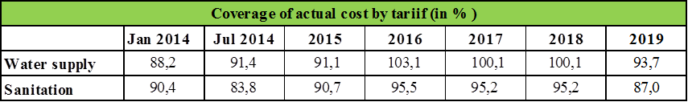

Представлені дані показують, що лише перше півріччя 2014 року було досить проблематичним для компанії, решта періоду покриття витрат було задовільним. Розглянемо детально склад тарифів на водопостачання/водовідведення КП Луцькводоканал. Слід зауважити, що компанія має два типи тарифів: для багатоквартирних будинків, та для юридичних осіб /приватних будинків.

Таблиця 8: Тариф на водопостачання та водовідведення (грн/м3), 2014-2019 рр

|  |  |  |  |  |  |
| --- | --- | --- | --- | --- | --- |
| **Рік** | **ВП** | **ВВ** | **Загалом** | **Загальна (із ПДВ)** | **Середнє Зростання /Зменшення (%)** |
| 2014 | 3,59 | 3,51 | 7,10 | 8,52 | 0 |
| 2015 | 3,59 | 3,51 | 7,10 | 8,52 | 0 |
| 2016 | 3,85/3,89 | 3,9/4,19 | 7,75/8,08 | 9,3/9 696 | 11,47 |
| 2017 | 3,89/4,73/4,72 | 3,9/4,63/4,62 | 7,75/9,36/9,34 | 9,3/11 232/11,22 | 11,43 |
| 2018 | 4,82/5,64 | 5,09/5,88 | 9,91/11,52 | 11 892/13 824 | 21,48 |
| 2019 | 5,64/5,92 | 5,88/6,62 | 11,52/12,54 | 13 824/15 048 | 12,27 |
| **Заплановано на 2020 р.** | **7,26** | **9,01** | **16,27** | **19 524** | **35,24** |

Майже впродовж всього звітного періоду (за винятком 2015 року) тарифи постійно зростали. Далі ми розглянемо основні складові цього зростання на основі офіційних даних, затверджених Національним регулятором (НКРЕКП).

Класифікація витрат КП Луцькводоканал та їхній аналіз представлені в **Таблиці 9**.

Таблиця 9: Класифікація та аналіз витрат (багатоквартирні будинки) (діють з 28.05.2019)

| Зазначені цифри надано без ПДВ | | 2019 (централізоване водопостачання/водовідведення) | | | |
| --- | --- | --- | --- | --- | --- |
| **№** | **Параметр** | **Водопостачання** | | **Водовідведення** | |
| Загалом  тис. грн | грн/м3 | Загалом,  тис. грн | грн/м3 |
| **1** | **Виробничі витрати, включно:** | **66951,433** | **5,8839** | **72295,745** | **6,4017** |
| 1.1. | **Прямі матеріальні витрати** | **20647,012** | **1,8145** | **23798,625** | **2,1073** |
| 1.1.1 | Електроенергія | 20165,957 | 1,7723 | 23798,625 | 2,1073 |
| 2.1.1 | Витрати на водопідготовку /водовідведення силами інших підприємств | 0 000 | 0,0000 | 0 000 | 0,0000 |
| 3.1.1 | Реагенти | 403 833 | 0,0355 | 0 000 | 0,0000 |
| 4.1.1 | Інші прямі матеріальні витрати (ремонт) | 77 223 | 0,0068 | 0 000 | 0,0000 |
| **1.2.** | **Прямі витрати на оплату праці** | **9378,276** | **0,8242** | **15598,537** | **1,3812** |
| **1.3.** | **Інші прямі витрати, включно:** | **12062,536** | **1,0601** | **8564,151** | **0,7583** |
| 1.3.1 | Соціальне страхування працівників | 2063,221 | 0,1813 | 3431,678 | 0,3039 |
| 2.3.1 | Знос/амортизація | 3395,500 | 0,2984 | 4851,100 | 0,4296 |
| 3.3.1 | Перекачування силами інших підрядників | 5954,238 | 0,5233 | 0 000 | 0,0000 |
| 1.3.4 | Інші прямі витрати | 649 578 | 0,0571 | 281 373 | 0,0249 |
| **1.4.** | **Витрати на виробництво** | **24863,609** | **2,1851** | **24334,431** | **2,1548** |
| 1.4.1 | Оплата праці | 14555,308 | 1,2792 | 13988,536 | 1,2387 |
| 2.4.1 | Соціальне страхування | 3202,168 | 0,2814 | 3077,478 | 0,2725 |
| 3.4.1 | Амортизація/знос | 280 300 | 0,0246 | 506 400 | 0,0448 |
| 1.4.4 | Податки, збори та інші обов'язкові платежі | 3612,861 | 0,3175 | 1543,039 | 0,1366 |
| 1.5.4 | Інші витрати | 3212,973 | 0,2824 | 5218,978 | 0,4621 |
| **2** | **Адміністративні витрати** | **4733,859** | **0,4160** | **5112,843** | **0,4527** |
| 2.1. | Оплата праці | 3566,522 | 0,3134 | 3851,215 | 0,3410 |
| 2.2. | Соціальне страхування | 784 635 | 0,0690 | 847 267 | 0,0750 |
| 2.3. | Амортизація/знос | 14 900 | 0,0013 | 14 800 | 0,0013 |
| 2.4. | Податки, збори та інші обов'язкові платежі | 2 933 | 0,0003 | 3 167 | 0,0003 |
| 2.5. | Інші витрати | 364 870 | 0,0321 | 396 394 | 0,0351 |
| **3** | **Витрати на реалізацію** | **2208,551** | **0,1941** | 2391,016 | **0,2117** |
| 3.1. | Оплата праці | 1648,141 | 0,1448 | 1779,702 | 0,1576 |
| 3.2. | Соціальне страхування | 362 591 | 0,0319 | 391 534 | 0,0347 |
| 3.3. | Амортизація | 16 900 | 0,0015 | 16 800 | 0,0015 |
| 3.4. | Інші витрати | 180 919 | 0,0159 | 202 980 | 0,0180 |
| **4** | **Інші Операційні витрати** | **0 000** | **0,0000** | **0 000** | **0,0000** |
| **5** | **Фінансові витрати** | 0 000 | 0,0000 | **0 000** | 0,0000 |
| **6** | **ЗАГАЛОМ, ВИРОБНИЧІ ВИТРАТИ** | **73893,843** | **6,4941** | **79799,604** | **7,0662** |
| **7** | **Плановий прибуток** | **0 000** | **0,0000** | **0 000** | **0,0000** |
| 7.1. | Податок на прибуток | 0 000 | 0,0000 | 0 000 | 0,0000 |
| 7.2. | Дивіденди | 0 000 | 0,0000 | 0 000 | 0,0000 |
| 7.3. | Резервний капітал | 0 000 | 0,0000 | 0 000 | 0,0000 |
| 7.4. | Інвестиції у виробництво | 0 000 | 0,0000 | 0,0000 | 0,0000 |
| 7.5. | Інше використання доходу | 0 000 | 0,0000 | 0 000 | 0,0000 |
| **8** | Компенсація електроенергії, податків, оплати праці за минулі періоди за централізоване водопостачання/водовідведення. | 0 000 | 0,0000 | 255 540 | 0,0226 |
| **9** | Коригування витрат відповідно до Наказу НКРЕКП №544 від 09.04.2019 | -6502,900 | -0,5715 | -5260,650 | -0,4658 |
| **10** | **Вартість централізованого водопостачання/водовідведення ('000 грн)** | **67390,943** | | **74794,494** | |
| **11** | **Тариф на централізоване водопостачання/водовідведення (грн/м3)** | **5,92** | | **6,62** | |
| 12 | Продажі (у тис. м3) | 11378,680 | | 11293,22 | |

Зазначені показники для тарифів на централізоване водопостачання/водовідведення визначають такі основні складові вартості:

* Прямі матеріальні витрати на централізоване водопостачання/ водовідведення (**30,64%** та **31,82%** загальних витрат, відповідно).
* Частка витрат на виробництво з централізованого водопостачання/ водовідведення (36,89% та 32,54% загальних витрат, відповідно).
* Оплата праці є часткою Витрат на виробництво (**21,59% та 18,70%** загальних витрат, відповідно).

Малюнок 4: Розбивка вартості виробничих витрат за тарифом на воду 2019 р

Малюнок 5: Розбивка вартості виробничих витрат за тарифом на водовідведення 2018 р (багатоквартирні будинки)

Таблиця 10: Розбивка виробничих витрат за складовими, % (2019, централізоване водопостачання/водовідведення)

|  |  |  |  |
| --- | --- | --- | --- |
| **№** | **Параметр** | % виробничих витрат | |
| **Вода** | **Водовідведення** |
| **1** | **Виробничі витрати, включно:** | **100** | **100** |
| 1,1. | **Прямі матеріальні витрати** | 30,84 | 32,92 |
| 1.1.1 | Електроенергія | **30,12** | **32,92** |
| 2.1.1 | Витрати на водопідготовку /водовідведення силами інших підприємств | 0,00 | 0,00 |
| 3.1.1 | Реагенти | 0,60 | 0,00 |
| 4.1.1 | Інші прямі матеріальні витрати (ремонт) | 0,12 | 0,00 |
| **1,2.** | **Прямі витрати на оплату праці** | **14,01** | **21,58** |
| **1,3.** | **Інші прямі витрати, включно:** | 18,02 | 11,85 |
| 1.3.1 | Соціальне страхування працівників | 3,08 | 4,75 |
| 1.3.2 | Знос/амортизація | 5,07 | 6,71 |
| 1.3.3 | Перекачування силами інших підрядників | 8,89 | 0,00 |
| 1.3.4 | Інші прямі витрати | 0,97 | 0,39 |
| **1,4.** | **Витрати на виробництво** | 37,14 | 33,66 |
| 1.1.4 | Оплата праці | **21,74** | **19,35** |
| 1.2.4 | Соціальне страхування | 4,78 | 4,26 |
| 1.3.4 | Амортизація/знос | 0,42 | 0,70 |
| 1.4.4 | Податки, збори та інші обов'язкові платежі | 5,40 | 2,13 |
| 1.5.4 | Інші витрати | 4,80 | 7,22 |

Зазначені показники демонструють, що найбільша частка Виробничих витрат складають такі статті:

* Електроенергія - **30,12%** для водопостачання та **32,92%** для водовідведення
* Прямі витрати на оплату праці- **14,01%** для водопостачання та **21,58%** для водовідведення
* Зарплата - **21,74%** для водопостачання та **19,35%** для водовідведення.

Ці три фактори мають вирішальне значення при формуванні тарифів та будь-яка зміна на ринку електроенергії або зміна мінімальної зарплати на державному рівні - безпосередньо впливає на тариф. Цей факт слід враховувати для стратегічного планування та моделювання. Звичайно, інші статті витрат також впливають на тариф, але їхня частка в загальних витратах не така помітна, як частка "Електроенергія" та "Заробітна плата".

# ОЦІНКА ДОСТУПНОСТІ ТАРИФІВ

Враховуючи те, що комунальне підприємство має звернути увагу на такий "чутливий" фактор, як доходи місцевих домогосподарств, до встановлення тарифів буде застосовано принцип доступності. У цьому відношенні будуть враховані наступні дані:

* Дані міжнародного бенчмаркінгу щодо доступності тарифів на водопостачання/водовідведення для домогосподарств демонструють 2,5-4% доходу домогосподарств. Для нашого розрахунку стандартним рівнем доступності буде враховано 4%.
* Для оцінювання доступності слід застосовувати підхід на основі квінтилів. Математичний розрахунок базуватиметься на коефіцієнті квінтільної диференціації 1,9 (за даними Державної служби статистики України, 2018).
* Базовим показником для оцінки квінтилів є середній чистий щомісячний дохід домогосподарств (за даними Державної служби статистики України, 2018 рік).
* Згідно з даними (за 2017 рік ДержСтат України, 2018 рік) 37,3% населення України вважаються такими, що живуть «за межею бідності». Ця група населення (весь 1й квінтиль та частина 2го квінтилю) можливо буде потребувати додаткової підтримки для доступності тарифів на водопостачання/водовідведення.
* Індикативна група домогосподарств - 3й квінтиль.
* У разі наявності позитивної маржі між 4% доходів домогосподарств 3го квінтиля та тарифами «повна вартість» - до бюджету (та до тарифів) комунального підприємства може бути доданий відповідний прибуток.
* Для розрахунку місячного обсягу споживання домогосподарств слід застосовувати реальне середнє споживання води на душу населення на добу (за даними відділу виставлення рахунків).

Так, вищезазначений квінтильний підхід до оцінки доступності буде застосований для встановлення тарифів КП Чернігівводоканал, щоб максимально скоригувати тарифи на водопостачання та водовідведення під поточну економічну та соціальну ситуацію в зоні обслуговування підприємства.

Для розрахунків доступності будуть застосовані наступні припущення:

* Середній розмір домогосподарств у Волинській області (за даними Державної служби статистики України, 2018 р) – **3,03** особи/домогосподарство.
* Середньомісячний дохід населення у Волинській області - 8546,63 грн (за даними Державної служби статистики України, 2018 р.). Щорічне збільшення доходів домогосподарств у 2018 фіскальному році становить 19,69% (за даними Державної служби статистики України, 2018 р.). Так, середньомісячний дохід домогосподарств було прийнято **12243,64** грн. за 2019 фіскальний рік.
* Коефіцієнт квінтильної диференціації - 1,9 (за даними Державної служби статистики України, 2018 р.).
* Середній обсяг споживання води на домогосподарство на місяць (за даними водоканалу) становить **9,82** м3. Середньомісячний обсяг послуг з водовідведення становить 1**10,27** м3 відповідно.
* Існуючий тариф за централізоване водопостачання/ водовідведення -5,92 грн/м3 (без ПДВ) та 6,62 грн/м3 (без ПДВ), комбінований тариф - **12,54 грн/м3**(без ПДВ) та **15,048 (із ПДВ).** Цей тариф буде використаний для наших розрахунків.

Таблиця 11: Доступність тарифів

| **Квінтиль** | **Найнижчі 20%** | **Другі 20%** | **Треті 20%** | **Четверті 20%** | **П'яті 20%** |
| --- | --- | --- | --- | --- | --- |
| **(1ий квінтіль)** | **(2ий квінтіль)** | **(3ій квінтіль)** | **(4ий квінтіль)** | **(5ий квінтіль)** |
| **Середній чистий дохід домогосподарства (грн/місяць)** | **3391,59** | **6444,02** | **12243,64** | **23262,92** | **44199,54** |
| Середнє споживання послуг з водопостачання домогосподарством (м3/місяць) | 9,82 | 9,82 | 9,82 | 9,82 | 9,82 |
| Середнє споживання послуг з водовідведення домогосподарством (м3/місяць) | 10,27 | 10,27 | 10,27 | 10,27 | 10,27 |
| Тариф на Централізоване водопостачання (грн/м3) | 7 104 | 7 104 | 7 104 | 7 104 | 7 104 |
| Тариф на Централізоване водовідведення (грн/м3) | 7 944 | 7 944 | 7 944 | 7 944 | 7 944 |
| Щомісячні витрати домогосподарств на послуги з водопостачання (грн/місяць) | 69,76 | 69,76 | 69,76 | 69,76 | 69,76 |
| Щомісячні витрати домогосподарств на послуги з водовідведення (грн/місяць) | 81,58 | 81,58 | 81,58 | 81,58 | 81,58 |
| **Частка витрат на послуги з водопостачання/водовідведення у доходах домогосподарств (%)** | **4,46** | **2,35** | **1,24** | **0,65** | **0,34** |

Таким чином, на даний момент можна зробити наступний висновок щодо доступності тарифів для всіх груп клієнтів, поділених на квінтилі:

* Найнижчий,1-й квінтіль - далекий від стандарту у 4% для тарифів на послуги з водопостачання та водовідведення, але виходить за його межі.
* Решта квінтилів - значно нижче за стандартні 4%.
* Окрім 1-го квінтилю майже завжди необхідна додаткова підтримка, для решти абонентів тарифи можуть бути скориговані до 4% доходів домогосподарств, щоб забезпечити можливість подальших інвестицій в інфраструктуру водоканалу.

Майбутнє питання доступності тарифів протягом періоду впровадження проекту буде розглянуто в наступному розділі про АВВ. та відповідному Додатку 4.

# ОПЛАТА ПДВ

Питання сплати ПДВ буде розглядатися в контексті подальших платежів у рамках позики ЄІБ. Це дійсно серйозне питання, оскільки вимагає залучення додаткових ресурсів для фінансування контрактів під час реалізації майбутнього інвестиційного проекту. Інші податки не мають такого впливу на фінанси водоканалу, тому їх взагалі можна не розглядати.

Відповідно до статті 9 Контракту про Фінансування між ЄІБ та Україною ("Програма розвитку міської інфраструктури в Україні", сума позики не покриває податки чи мита; це означає, що КП Луцькводоканал (ЛВК) має бути готове понести витрати на оплату ПДВ за кожною накладною в рамках інвестиційного проекту.

Відповідно до чинного податкового законодавства України, стандартна ставка податку на додану вартість в Україні становить 20%. **У таблиці 12** представлені дані про щомісячні платежі з ПДВ за 2014-2019 роки.

Зробимо припущення, що впродовж 5 років реалізації проекту (2021-2025 рр.) в середньому на рік оплата ПДВ за рахунками підрядника складе близько **361,90 тис. Євро** (в середньому на місяць - **30,16 тис. Євро або 0 817 тис. Грн./місяць).** Максимальна сума ПДВ - **446,21 тис. Євро/рік** **((1039192,0x12)/27,947)=446212,61).** Це означає, що у компанії достатньо коштів для сплати ПДВ. Але, наявність достатніх коштів у водоканалу (позитивний грошовий потік) для здійснення таких платежів на регулярній основі (за поданням рахунків-фактур підрядниками) - ідеальна ситуація. Тільки за готівкової оплати компанія зможе застосувати процедуру «податкового кредиту», коли зобов’язання з ПДВ перевищать наявний ПДВ, отриманий у межах тарифних платежів від абонентів компанії.

Окрім того, слід зазначити, що процедура відшкодування ПДВ для водоканалів є досить складною та тривалою. Отже, потрібно забезпечити певну суму для компенсації цієї різниці (якщо у компанії недостатньо грошових коштів для покриття ПДВ). Консультант рекомендує відкрити спеціальний субрахунок для компенсації ПДВ, де ЛВК буде накопичувати кошти для оплати ПДВ, які будуть використані для виплат за проектом. Це питання фінансової дисципліни, яка надасть можливість ЛВК уникнути неспроможності покрити ПДВ підрядникам через нестачу коштів або через спрямування цих грошей на інші цілі. Дуже важливим питанням є наявність достатнього позитивного грошового потоку для покриття таких витрат із часом. Отже додаткові кошти, згадані вище, будуть резервним фондом для операцій з ПДВ за Проектом.

Для співфінансування також може бути використаний амортизаційний фонд, який зазвичай вважається основним джерелом для інвестиційних програм водоканалів. У лютому 2019 фіскального року амортизація досягла **13339,0 тис. Грн** (за Звітом про рух грошових коштів за 2011 рік), що є достатньою сумою для співфінансування ПДВ під час реалізації проекту.

Крім того, фонд амортизації суттєво зросте протягом періоду реалізації проекту (див. Розділі 8, про АВВ). Також, фонд амортизації може бути використаний для співфінансування Проекту та компенсації можливого збільшення витрат у вигляді щорічної інвестиційної програми водоканалу, затвердженої НКРЕКП. Така практика вже застосовується для інвестиційного проекту ЄІБ для МКП Миколаївводоканал.

Таблиця 12: Щомісячні виплати ПДВ до бюджету (2014-2019 фіскальні роки), грн

|  |  |  |  |  |  |  |  |
| --- | --- | --- | --- | --- | --- | --- | --- |
| **Фіскальний рік** | **Січ** | **Лют** | **Бер** | **Кві** | **Тра** | **Чер** | **Липень** |
| **2014** | 347378 | 376291 | 370353 | 437155 | 419181 | 430752 | 490591 |
| **2015** | 732307 | 625627 | 684431 | 456900 | 533760 | 439753 | 578887 |
| **2016** | 427102 | 780879 | 795938 | 558944 | 538118 | 701556 | 643644 |
| **2017** | -305947 | 577515 | 455306 | 562447 | 380871 | 839803 | 566687 |
| **2018** | 797757 | 824710 | 951799 | 772872 | 997210 | 803923 | 937225 |
| **2019** | 994972 | 1192231 | 854421 | 715296 | 1079405 | 1007610 | 1120164 |

|  |  |  |  |  |  |  |  |
| --- | --- | --- | --- | --- | --- | --- | --- |
| **Фіскальний рік** | **Сер** | **Вер** | **Жов** | **Лис** | **Гру** | **Загалом за ФР** | **Середньомісячний показник** |
| **2014** | 581029 | -907678 | -666346 | 733553 | 185297 | 2797556 | 233129,7 |
| **2015** | 631724 | 502127 | 716300 | 670674 | 303642 | 6876132 | 573011,0 |
| **2016** | 288001 | 462122 | 669227 | 847114 | -491550 | 6221095 | 518424,6 |
| **2017** | 805392 | 494305 | 386837 | 855956 | 502798 | 6121970 | 510164,2 |
| **2018** | 1100460 | 848124 | 981912 | 769004 | 479235 | 10264231 | 855352,6 |
| **2019** | 878486 | 1558953 | 981162 | 1286390 | 801217 | 12470307 | 1039192 |

# Аналіз вигід та витрат

## Підхід

Економічний аналіз (або аналіз витрат-вигід) проекту з водопостачання складається з наступного:

(1) Оцінка витрат за проектом;

(2) Оцінка вигід за проектом; та

(3) Порівняння витрат та вигід.

Хоча витрати на проект оцінюються однаково, як для водопостачання, як і для інших секторів, оцінка вигід, особливо для складової водопостачання житлового сектору, не настільки проста. Суспільні блага, як правило, є нематеріальними та такими, що важко визначити за кількістю. Наприклад, готовність платити забезпечує гарний розрахунок вигоди за проектом лише тоді, коли споживачі повністю розуміють взаємозв'язок води та власного здоров'я.

В економічному аналізі як витрати, так і вигоди визначаються як різниця між результатами з реалізацією проекту та без такої реалізації. Консультант детально прорахує ці два сценарії, для оцінки різниці впродовж реалізації та застосування проекту.

## Методика

Представлене дослідження буде супроводжуватися методом, описаним у "Аналізі витрат-вигід інвестиційних проектів", ЄС 2014 рік та "Економічна оцінка інвестиційних проектів ЄІБ", Директорат по проектам ЄІБ, 2013 рік.

Економічний аналіз витримує послідовність взаємопов'язаних кроків:

* 1. Визначення цілей проекту та економічне обґрунтування.
  2. Аналіз попиту та прогноз активного попиту для результатів проекту.
  3. Визначення варіантів для досягнення цілей проекту з точки зору технології, процесу, масштабу та місця розташування за допомогою аналізу найменших витрат та/або економічної ефективності з використанням економічно обґрунтованих цін на всі ресурси.
  4. Визначення вимірюваних та невимірюваних вигід, визначення переваг економічних вигід над економічними витратами.
  5. Оцінка витрат та доходів за проектом від обраних варіантів.
  6. Фінансово-економічний аналіз
  7. Випробування на ризики, пов'язані з проектом, за допомогою аналізу чутливості та ризиків.

## Опис проекту

Проект - це програма дій та заходів щодо підвищення енергоефективності КП Луцькводоканал підвищення якості надання послуг з водопостачання та водовідведення та зменшення негативного впливу на довкілля. Проект передбачає зменшення втрат води, покращення енергоефективності та якості надання послуг з централізованого водопостачання для споживачів, а також покращення технології очищення стічних вод.

Реалізація цих заходів призведе до скорочення споживання електроенергії, зменшення втрат питної води у мережі водопостачання та покращення якості очищення стічних вод.

Запропонований проект включає такі інвестиційні складові (Пріоритетна інвестиційна програма):

Таблиця 13: Інвестиційна складова, що фінансується із позики ЄІБ

|  |  |  |
| --- | --- | --- |
| **Водопостачання** | **ЄВРО** | **2 426 000** |
| Реконструкція системи водопостачання, загальною довжиною 2,2 км, діаметр 500 мм - ВНС Дубнівська | ЄВРО | 776000 |
| Реконструкції водозабірної магістралі Гнідавської ВПУ (2,5 км), діаметром PE560 мм | ЄВРО | 1100000 |
| Придбання спеціальних механізмів для технічного обслуговування | ЄВРО | 550000 |
| **ОЧИЩЕННЯ СТІЧНИХ ВОД** | ЄВРО | **8 431 500** |
| Реконструкції КОС м. Луцьк | ЄВРО | 8431500 |
| **Загалом, Позика ЄіБ** | **ЄВРО** | **10 857 500** |

Проект передбачає заходи, які повністю відповідають вимогам кінцевих споживачів (жителів регіону, комерційних споживачів).

## Цілі проекту

Основними причинами, що лежать в основі потреби втручання, є:

* поліпшення якості поверхневих водних об'єктів, збереження екосистем та різноманіття форм життя, що залежать від цих поверхневих водних об'єктів, шляхом будівництва нових міських КОС;
* підвищення надійності послуг з водопостачання;
* підвищення ефективності розподілу води, наприклад за рахунок зменшення втрат води;
* покращення ефективності та технології очищення стічних вод.

## Аналіз попиту

### Аналіз поточного та майбутнього попиту на воду.

Консультант підготував прогноз попиту до 2040 року на всю зону обслуговування ЛВК.

### Обслуговуване Населення

Офіційний прогноз чисельності населення не доступний. Тому Консультант підготував власний прогноз. Цей прогноз було обговорено та узгоджено з керівництвом ЛВК.

Враховуючи плани розвитку міста, видається правдоподібним, що майбутній приріст населення міста Луцьк буде більшим, ніж в останні роки. Однак, в межах міста, не так багато місця (землі) для нових житлових районів. Таким чином, основна місцевість для будівництва розташована одразу за межами міста, у прилеглих населених пунктах.

Наші прогнози щодо населення міста Луцьк враховують три сценарії зростання (низьке, очікуване та високе) із наступними припущеннями:

* **Сценарій низького зростання** із середньорічним приростом населення -0,5%, у разі зростання еміграції з міста
* **Сценарій очікуваного зростання** із середньорічним приростом населення +0,5%, у разі переселення людей до міста, до нових міських житлових районів
* Сценарій високого зростання із середньорічним приростом населення +1,0%, у разі збільшення житлових районів міста.

У той же час, прогнози щодо **сільського населення** **Волинської області** враховують три сценарії зростання (низьке, очікуване та високе) із наступними припущеннями:

* Сценарій низького зростання із середньорічним приростом населення -0,5%, у разі подальшого зменшення сільського населення порівняно із останніми 24 роками.
* Сценарій низького зростання із середньорічним приростом населення +1,0%, у разі подальшого зменшення сільського населення порівняно із останніми роками.
* Сценарій високого зростання із середньорічним приростом населення +1,5%, у разі більшого росту населення.

Наведені нижче графіки ілюструють три сценарії зростання населення. За очікуваним прогнозом, населення м. Луцьк становитиме близько 222 377 у 2024 році (кінець ПІП) та 229 132 у 2030 році (кінець ДСІП). Наступний інвестиційний горизонт у 2040 р також розглянуто нижче, на рівні цього року також були розглянуті три сценарії зростання населення.

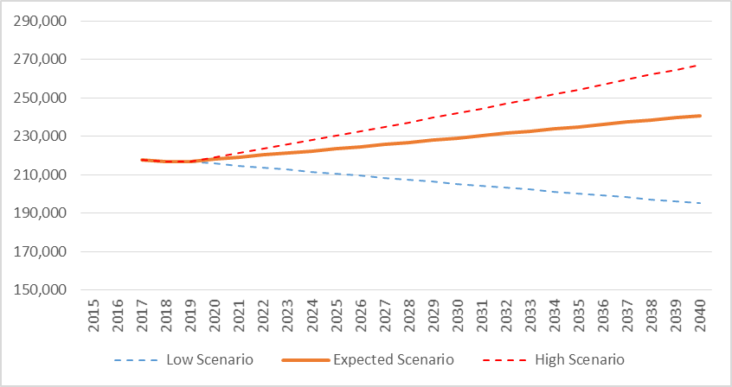

Малюнок 6: Прогнози щодо населення міста Луцьк, 2020-2040 рр

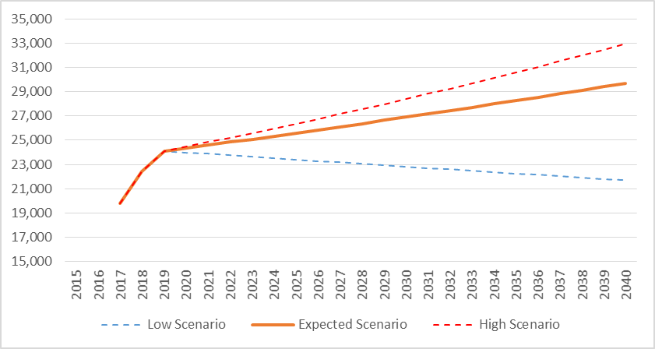

Малюнок 7: Прогнози щодо населення прилеглих до міста Луцьк населених пунктів, 2020-2040 рр

Коротко прогнозований попит наведено в Додатку 01.

### Прогноз Водяного балансу

Прогноз попиту на воду наведений нижче та заснований на прогнозуванні всіх елементів водяного балансу.

Очікується, що питоме споживання поступово зменшиться та сягне 120 л/л/д.

Передбачається темп росту непобутового (промислове, адміністративне та комерційне) споживання води, яке у 2018 році становило 20% від загального споживання, відповідний до темпу росту населення. Прогноз споживання базується на допущеннях, зазначених вище, та наданий у Додатку 01:

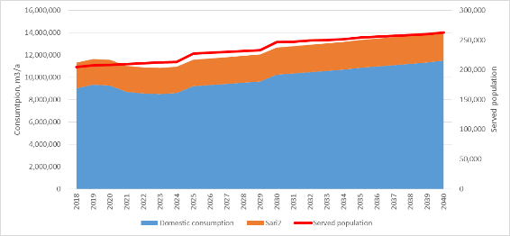

Малюнок 8: Прогноз попиту

Зростання кількості абонентів головним чином пояснюється доступністю послуг ВП в селах.

Основна складова водяного балансу - фізичні втрати. Прогноз в основному базується на програмі реконструкції та розширення мережі.

Інші припущення прогнозування водяного балансу наведені нижче:

* Очікується, що недозволене споживання залишиться на тому самому рівні.
* Неточності абонентських лічильників залишиться на тому самому рівні, завдяки регулярній заміні та перевіркам.
* Споживання, на яке не були виставлені рахунки - це, в основному вода для власного користування, та вода для промивання мереж, пожежогасіння тощо. Передбачається, що воно відповідає тенденціям дозволеного споживання, оскільки істотних змін у технологіях не очікується.

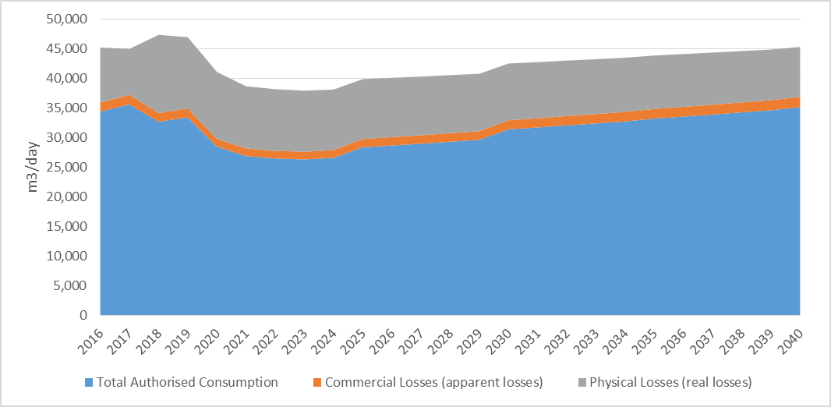

Малюнок 9: Прогноз Водяного балансу

Дозволене споживання. впродовж перших років зменшилося внаслідок збільшення обліку споживання до 100%. Після цього споживання поступово зростало. Загальний середній загальний середньодобовий об'єм води зменшиться з 47 337 (у 2018 році) до 45 292 м3/д (у 2040 році). Тим часом відсоток НРВ (у добутій воді) зменшиться з 35% до 36%. Детальний прогнозований водяний баланс надано у Додатку І.

## Аналіз варіантів

Аналіз варіантів для ЛВК враховує реалізацію повного циклу переробки мулу на оновлених КОС. Питання утилізації та переробки мулу є актуальним для всіх підприємств водопостачання в Україні та безпосередньо впливає на довкілля. З іншого боку, переробка мулу може принести очевидні переваги для водокористування (наприклад, когенерації електроенергії та тепла), зокрема, й для місцевого середовища загалом (достатнє зменшення обсягу мулу).

Для наших розрахунків щодо обладнання для переробки мулу ми будемо враховувати середнє значення ЕН протягом трьох років (2016, 2017, 2018) 159187.

Яке було розраховане на основі наступного:

- середнє значення БПК5 у вхідному потоці = 207 мг/л (в середньому за 2016, 2017, 2018)

- середнє значення для річного обсягу вхідного потоку 16865877 м3 (у середньому за 2016, 2017, 2018)

- Директива ЄС про міські стічні води зазначає, що 1 ЕН = 60 мг БПК5 на день.

**Перший варіант, який можна було б розглянути, - це виробництво біогазу.**

У Європі виробництво біогазу за рахунок анаеробного зброджування мулу від очищення стічних вод коливається від приблизно 16 л/ЕН/день до 26 л/ЕН/день, що дає в середньому 21 л/ЕН/день.

Переробка мулу зосереджена на стабілізації мулу, зменшенні обсягів мулу та використанні біогазу для когенерації електричної та теплової енергії. Передбачається, що щорічне виробництво біогазу оновлених КОС досягне **1,22** млн м3 (159187 х 21 л/ЕН = 3342927,0 л/день або 3342,93 м3/день; 3342,72х365 = 1220169,45 м3/рік). Це означає, що потенційна потужність комбінованого тепло- та електрогенератора становитиме близько 2440,34 мВт/год електроенергії. Ця електроенергія може бути безпосередньо використана на КОС або поставлена ​​в мережу за "зеленим" тарифом. Якщо взяти для розрахунку поточну ціну на електроенергію 0,11 Євро/ кВт * г (не «зелений» тариф), загальна вартість виробленої електроенергії складе **0 268 млн.** Євро на рік. Ця сума буде розглядатися як пряма вигода від установки для виробництва біогазу.

Середня ціна установки для біогазу коливається між 6000 Євро/ кВт (при потужності до 500 кВ) та 2500 Євро/ кВт/г (5 МВт г від встановленої потужності). Найвищими витрати виявились для невеликих установок **(до 500 кВт/год), що є нашим випадком**. Потенційна виробнича потужність - 6,69 мВт/год або 0 279 мВт/год (встановлена ​​потужність), що знаходиться в межах діапазону витрат до 500 кВт. Розрахована вартість будівництва біогазової установки складає 3 млн. Євро (500 х 6000 = 3000000,00 євро). Округлена сума (+ проектні витрати та додаткові монтажні роботи) досягне приблизно **3,5 млн. Євро**. Ця сума буде додана до загальної вартості проекту для розрахунку впливу варіанту на фінансові та економічні параметри проекту.

Другий варіант остаточного використання мулу з КОС - це виробництво органічних добрив із висушеного мулу (10% вологості). Основним способом сушіння (зневоднення) мулу може бути випаровування води з мулу (після центрифуг) у спеціальних теплицях.

Для наших розрахунків ми візьмемо такі параметри:

* Потенційна кількість висушеного мулу - **9321 т/рік**
* Ринкова ціна органічних добрив, вироблених із висушеного мулу на ринку - 260 Євро/ т
* Середня вартість будівництва теплиць для висушування мулу на Е.Н. становить 8,2 Євро/ Е.Н.

Це означає, що орієнтовна вартість будівництва складе близько **1,3 млн. євро**. Потенційна вигода від продажу органічних добрив (висушеного мулу) сягне **2,42 млн. Євро на рік** (майже в 10 разів більше, ніж когенерація електроенергії з біогазу). Навіть якщо ціна на добрива з мулу буде вдвічі меншою, потенційні вигоди будуть набагато більше, ніж у першому варіанті. Беручи до уваги капітальні витрати на теплиці, які втричі менші за капітальні витрати на виробництво біогазу, ЛВК може серйозно розглянути цей варіант для подальших інвестицій у нові КОС.

ЛВК слід ретельно вивчити потенційний ризик низького попиту на такі добрива на місцевому ринку.

## Витрати та доходи за проектом від обраних варіантів

Консультант разом із Бенефіціаром проекту підготував загальні інвестиційні витрати на обраний варіант проекту, що були отримані з попереднього техніко-економічного обґрунтування та відповідають оцінкам підрядників щодо подібних проектів в інших агломераціях регіону. Детальний опис витрат надано у Таблиці 14 нижче.

Таблиця 14: Витрати за проектом

|  |  |  |  |
| --- | --- | --- | --- |
| **Інвестиційні витрати за проектом** | **Загальна вартість**  **(м ЄВРО)** | **Недозволені витрати**  **(м ЄВРО)** | **Дозволені витрати**  **(м ЄВРО)** |
| **Водопостачання** | **2 426 000** |  |  |
| Реконструкція системи водопостачання, загальною довжиною 2,2 км, діаметр 500 мм - ВНС Дубнівська | 776 000 |  |  |
| Реконструкції водозабірної магістралі Гнідавської ВПУ (2,5 км), діаметром PE560 мм | 1, 100 000 |  |  |
| Придбання спеціальних механізмів для технічного обслуговування | 550 000 |  |  |
| **ОЧИЩЕННЯ СТІЧНИХ ВОД** | **8 431 500** |  |  |
| Реконструкція КОС м. Луцьк | 8, 431 500 |  |  |
| **Проміжний підсумок** | **10 857 500** |  |  |
| **ПДВ** | **1 809 583** | 1 809 583 |  |
| **Загалом** | **12 667 083** | **1 809 583** | **10, 857 500** |

Усі витрати покриваються кредитом ЄІБ, окрім ПДВ (який може бути відшкодований Бенефіціаром).

Оскільки через застосування проекту операційні витрати зменшаться, для нашого розрахунку ми використовували кошти, що заощаджуються (різниця між поточними витратами на експлуатацію та технічне обслуговування та витрати на експлуатацію та технічне обслуговування після втілення проекту) як заощаджені кошти або "загальний грошовий приток" (надано у Додатку 3).

Заміна короткострокових активів (обладнання та механізми на спорудах), а також амортизація довгострокових активів здійснюється відповідно до національних норм. Фактичний час амортизації кожної конкретної інвестиційної складової надано у Додатку 2 та узгоджено Консультантом із комунальним підприємством. Це призводить до загального збільшення амортизаційної ставки в розмірі **13,9 млн. Євро** протягом тривалості проекту.

Додаткові витрати, пов'язані із заміною конкретного обладнання із малим строком експлуатації під час проекту, наведені у Додатку 3. Також у Додатку 3 представлені дані щодо загального грошового притоку з інвестицій.

Дані з Додатку 3 узагальнені в Таблиці 15.

Таблиця 15: Підсумок приростних витрат та заощаджень

|  |  |
| --- | --- |
| **Параметр** | **Мільйон**  **ЄВРО** |
| Збільшені витрати на заміну короткострокових активів | **4,47** |
| Загальний грошовий приток з інвестицій | **8,72** |
| збільшення амортизаційної ставки внаслідок реалізації Проекту. | **13,9** |

Державна влада проводить політику стягнення тарифів повного відшкодування витрат, виходячи з операційних витрат, включаючи амортизацію, але насправді це не завжди працює. Слід враховувати міжнародну практику щодо доступності тарифів. Для представленого проекту було обрано припущення, що тариф не має перевищувати 4% середнього доходу домогосподарств та має100% покривати витрати. Діючий тариф становить приблизно 0,63 євро за м3 (вода та водовідведення разом) та складає приблизно 1,43 % доходу домогосподарств. Довгострокове прогнозування доступності тарифів представлено у Додатку 4.

Відповідно до узгодженої тарифної стратегії, тариф буде постійно збільшуватися, щоб 100% покрити збільшені операційні витрати та збільшену частку зносу, але завжди буде залишатися у межах доступного рівня, як цього вимагають національні норми.

Згідно з розрахунком прогнозу доступності, вплив проекту на цей параметр буде в межах 4% протягом усього періоду (до 2054 року) при 100% відшкодуванні витрат.

## Фінансово-економічний аналіз

Фінансово-економічний аналіз проекту оснований на поступовому підході та наступних припущеннях:

1. всі суми, вказані в євро;
2. реальна ставка дисконтування 1,5% у фінансовому аналізі та 1,9% в економічному аналізі (відповідно до існуючих умов та методології ЄІБ щодо АВВ). Консультант збільшив ставку банківських відсотків (порівняно з параметрами, що наразі існують), враховуючи тенденцію ставки EURIBOR до зростання;
3. звітний період до 30 років;
4. залишкова вартість інвестицій в проект становить 2,3 млн. євро.

Звітний період у 30 років застосовувався відповідно до умови Контракту на Фінансування (Угоди про позику) та відповідає загальній міжнародній практиці для проектів такого типу.

### Фінансовий аналіз

Буде два основні джерела фінансування проекту: ЄІБ та місцевий внесок (Міська влада та комунальне підприємство). Позика ЄІБ покриє 80% витрат, а місцевий внесок - 20% вартості (ПДВ). Водоканал підтвердив, що готовий співфінансувати проект та може дозволити собі цей внесок (впродовж п'яти років), не порушуючи встановлених законодавством обмежень боргу. Крім того, завдяки зниженню операційних витрат (в основному - зменшенню втрат води) теоретично ці кошти можуть бути спрямовані на співфінансування Проекту.

План фінансування проекту представлений у Таблиці 16 у млн. Євро:

Таблиця 16: Фінансовий план проекту

|  |  |  |
| --- | --- | --- |
| Джерела фінансування | Мільйонів євро | % частки |
| Позика ЄіБ | 10857500 | 80% |
| Внесок Міських органів влади та водоканалу (недозволені інвестиції, ПДВ) | 1 809 583 | 20% |
| **ЗАГАЛОМ Фінансування** | **12 667 083** | **100%** |

Перевищення вартості через сплату ПДВ покриють Міські органи влади та КП Луцькводоканал, використовуючи внесок з міського бюджету та власні ресурси водоканалу, у разі погашення ПДВ шляхом звичайних рахункових операцій, що не матиме негативного впливу на грошовий потік або фінансову стійкість.

Показники фінансової прибутковості проекту будуть обчислюватися без FRR (K), оскільки компенсація ПДВ не повинна розглядатися як реальна інвестиція. У цьому випадку буде обчислено FRR (C). Відповідні розрахунки представлені в Додатку 5.

За розрахунками FRR(C) складає **3,19 %** що майже у 2 рази перевищує реальну ставку дисконтування (0,3). FNPV сягнув 2,5 мільйонів євро. Це вказує на те, що проект принесе КП Луцькводоканал додатковий прибуток. Таким чином, з фінансової точки зору, цей проект є досить прибутковим, якщо ми розглядаємо комунальне підприємство. Особливу увагу слід приділити економічним результатам проекту (буде розглянуто далі).

Стосовно довгострокової фінансової стійкості, сам проект принесе достатнє збільшення доходу із кумулятивною прибутковістю і після завершення реалізації проекту (за винятком років коли необхідна заміна зношеного обладнання). Таким чином, стійкість комунального підприємства в цілому (тобто в сценарії "за застосування проекту") потрібно буде контролювати, враховуючі поточний (тобто "без проекту") рівень тарифів та операційні витрати, а також додаткові витрати та обслуговування будь-якого поточного чи майбутнього боргу, що може знадобитися. Це особливо важливо з огляду на те, що тарифи на даний момент не покривають 100% витрат. Для КП Луцькводоканал у сценарії "із застосуванням Проекту", грошовий потік підсумовано у Додатку 7, який демонструє (кумулятивний грошовий потік зазвичай позитивний впродовж 2026-2054 після реалізації Проекту, за кількома виключеннями - 2032, 2041-2044 рр, коли ЛВК буде проводити заміну зношеного обладнання).

### Коефіцієнт покриття платежів за позикою

Коефіцієнт покриття платежів за позикою (DSCR) - це вимірювання грошового потоку, доступного для сплати поточних боргових зобов'язань. Коефіцієнт покриття платежів за позикою (DSCR) показує, скільки разів наявний грошовий потік може покрити необхідне обслуговування боргу (тобто повернення позик). Цей показник демонструє кредиторам рівень безпеки погашення, якщо компанія не зможе виконати фінансові плани у фінансовій моделі.

Дані DSCR представлені на Малюнку 10 (на основі розрахунків у Додатку 9). Перший рік (горизонтальна лінія) цієї діаграми - 2026 рік (перший після введення складових проекту в експлуатацію). Вертикальна лінія - DSCR.

Як показано на Малюнку 10 нижче, DSCR не завжди залишатиметься нижче 1,0 протягом усього звітного періоду проекту. Це означає, що КП Луцькводоканал не буде мати достатній чистий операційний дохід для покриття 100% своїх щорічних зобов'язань з виплати боргів за постійних тарифів на послуги водопостачання/ водовідведення. Однак відповідно до представленої фінансової моделі проекту, тарифи нна послуги водопостачання/ водовідведення будуть коригуватися відповідно до фактичних потреб, щоб покрити всі витрати, пов'язані з виплатами за кредитом. Це означає, що КП Луцькводоканал завжди матиме достатній грошовий потік (принаймні 100%) для покриття своїх боргових послуг. Крім того, як було зазначено раніше, це не матиме негативного впливу на доступність тарифів водопостачання та водовідведення для домогосподарств протягом періоду реалізації проекту.

Малюнок 10: Коефіцієнт покриття платежів за позикою

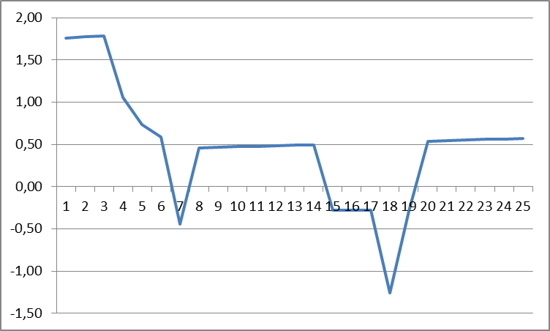

### Економічний аналіз

Економічний аналіз проводився за допомогою інкрементального методу, шляхом порівняння економічних витрат та вигід від проекту впродовж 30-річного періоду аналізу, який співпадає з тим, що наданий у фінансовому аналізі. Він здійснювався при постійних цінах та використовував соціальну ставку дисконтування у розмірі 0,38%.

За основу для оцінювання економічних витрат використані фінансові витрати за проектом, шляхом коригування із коефіцієнтом перерахунку у 0,8948.

Для цього, до обчислення стандартного конверсійного фактору (SCF) застосовано наступний підхід . Спрощена формула для оцінки SCF:

*SCF* = (M+X)/ (M+X+TM)

де: M - загальна вартість імпорту за розрахунковими цінами, тобто цінами на умовах CIF; X - загальна вартість експорту за розрахунковими цінами, тобто цінами на умовах FOB; ТМ - загальна вартість імпортного мита.

За офіційними статистичними даними щодо обсягів експорту/імпорту та сплаченого імпортного мита, представлених у Звіті Державної фіскальної служби України за 2008 рік, загальний обсяг імпортних товарів становив 56,9 млрд. Дол. США, а експортованих товарів - 47,3 млрд. Дол. Загальний обсяг імпортного мита становив 338,8 млрд. Грн., Або бл. 12,24 млрд грн. Відповідно до зазначеної нижче формули, SCF становить (56,9 + 47,3)/(56,9 + 47,3 + 12,24) = 0,8948.

Доходи, отримані через підвищений тариф за проектом, були виключені з економічного аналізу на тій підставі, що вони не розглядаються як гарний показник для монетизації прямих вигід за проектом та його позитивних зовнішніх факторів. Натомість були враховані основні очікувані соціально-економічні вигоди від проекту, як показано у наступній Таблиці 17:

Таблиця 17: Вигоди за проектом

|  |  |
| --- | --- |
| **Монетизація вигід за проектом** | **Мільйонів євро** |
| **Позитивний вплив на місцеву екологію та здоров'я населення.**  Реалізація проекту дозволить значно покращити якість послуг з водопостачання та очищення стічних вод, що дуже добре вплине на місцеву екологію та здоров'я населення.  Згідно з аналізом ВООЗ (Всесвітня організація охорони здоров'я) досягнення Цілей розвитку тисячоліття у галузі водопостачання та водовідведення (яких стосується цей проект), безумовно, принесе пряму та опосередковану економічну користь для сфери охорони здоров'я, населення, для домогосподарств, сільського господарства та промисловості, сягнувши не менше 3 **доларів США (або євро) на 1 інвестований долар (або євро).**  У випадку Проекту в м. Рівне це означає, що орієнтовний рівень економічних вигід можна обчислити таким чином: 10 857 500,00x3=**32 572 500,0 Євро.** | **32,57** |
| **Скорочення викидів CO2.**  Проект матиме позитивний вплив на скорочення споживання електроенергії водонасосними станціями КП Луцькводоканал за рахунок зменшення фізичних втрат води до **140 684 м3/рік.** Витрата електроенергії на 1м3 перекачуваної води становить **0,37 кВт/г.** Це означає, що загальний обсяг економії електроенергії за рахунок зменшення втрат води становить 140 684x0,37 = 52053,08 кВт/рік. Заощаджену електроенергію можна монетизувати з економічною вигодою через значення питомого викиду CO2.  Теперішня вартість CO2 (за квотами ЄС) становить 25,4 Євро/т CO2.  Потенційне скорочення споживання електроенергії після втілення Проекту може досягти 52,05 МВт/год на рік (на основі даних Технічного звіту Консультанта). Значення питомого викиду CO2 для України становить 0,941 т/CO2/МВт/год. 52,05x0,941=48,97 т CO2. 48,97x25,4=1243,83 Євро/рік або **36071,07 Євро** за 29 років. | **0 036** |
| **ЗАГАЛОМ, економічна вигода** | **32,61** |

Виходячи з цих припущень, проект продемонстрував задовільні економічні показники із економічними вигодами, що перевищують економічні витрати. Розрахунок ERR, ENPV та Співвідношення вигід/витрат надано у Додатку 6. Відповідно до розрахунків, зазначені параметри підсумовані у Таблиці 18:

Таблиця 18: Економічні показники

|  |  |
| --- | --- |
| **Економічний показник** | **Значення** |
| Економічна норма прибутку (ERR) | **7,51%** |
| Економічна чиста поточна вартість (ENPV) | **15,3 мільйонів євро** |
| Співвідношення вигід та витрат | **3,05** |

Виходячи економічних показників, отриманих в результаті аналізу, від реалізації проекту очікується позитивний соціальний та екологічний вплив. Це також сприятиме дотриманню національних стандартів щодо скидів очищених стічних вод та відповідності Директиві про очищення міських стічних вод (та дозволить уникнути можливих фінансових стягнень).

## 

## Оцінка ризику

### Аналіз чутливості

Аналіз чутливості оцінює вплив можливих коригувань ключових змінних проекту на фінансово-економічні показники проекту.

Відповідно до ТЗ Консультанта, слід провести аналіз чутливості щодо перевищення вартості проекту на 20%. Також, для представленого аналізу чутливості були застосовані дві додаткові змінні (зменшення оцінених економічних вигід та зменшення вхідних грошових потоків, отриманих за Проектом).

Розрахунок ENPV та FNPV/(C) за різними вхідними змінними, а також їхні критичні значення наведені в Таблиці 19.

Таблиця 19: Аналіз чутливості

|  |  |  |  |  |
| --- | --- | --- | --- | --- |
| **Змінна** | ENPV  м ЄВРО | Критичне значення (%) | FNPV(C)  м ЄВРО | Критичне значення (%) |
| Збільшення інвестиційних витрат (20%) | 13,34 | 157,2 | 0 458 | 23,65 |
| Зменшення оцінених економічних вигід (20%) | 9,68 | 55 | - | - |
| Зменшення вхідних грошових потоків, отриманих за Проектом (20%) | - | - | -0 544 | 17,2 |

Аналіз чутливості демонструє, що в економічному аналізі збільшення інвестиційних витрат та зменшення оцінки економічних вигід - не критичні змінні. Відповідні критичні значення для зниження ENPV до нуля показані як збільшення інвестиційних витрат на 157,7% та зменшення оцінених вигід на 55,00%.

Щодо фінансового аналізу, збільшення інвестиційних витрат або зменшення грошового потоку, отриманого за проектом, розглядаються як критичні. Зменшення отриманого за проектом грошового потоку на 20% призведе до того, що FNPV(C) складе -0 544 млн. Євро, а збільшення інвестиційних витрат на 20% призведе до того, що FNPV (C) складе 0 458 млн. Євро.

Крім того, можна було б врахувати такі два фактори, як підвищення банківських відсотків та обмінного курсу. Підвищення банківських відсотків слід розглядати здебільшого з точки зору впливу на доступність тарифів, оскільки банківські відсотки будуть безпосередньо включені до тарифу нижче рядка бюджету Фінансові витрати. Згідно з підрахунками Консультанта, збільшення ставки за позикою ЄІБ навіть на 50%, не матиме негативного впливу на показник доступності тарифів - він залишатиметься в межах 4% від прийнятного рівня доступності тарифів.

Ті ж результати демонструють модулювання коефіцієнту росту курсу валют - навіть збільшення вдвічі не бути мати значного негативного впливу на доступність тарифів.

Однак слід зазначити, що будь-які змінні, які могли б негативно вплинути на проект, можуть бути компенсовані коригуванням тарифів (до розумного рівня доступності).

### Аналіз ризиків

Виходячи з результатів представленого вище аналізу та обговорень з КП Луцькводоканал, а також з урахуванням невизначеності за аспектами, що не зазначені у розрахунках АВВ, була підготована матриця ризиків задля визначення можливих заходів щодо запобігання та усунення ризиків. Крім того, Консультант використав свій особистий досвід відносно потенційних ризиків для успішної реалізації інвестиційного проекту з водопостачання в Україні (той самий інвестиційний проект для МКП Миколаївводоканал).

Аналіз ризиків демонструє низькі ризики для успішної реалізації проекту через заходи, передбачені для запобігання виникненню визначених ризиків та/або для зменшення їхнього несприятливого впливу, у разі виникнення.

Також цілком прийнятним є загальний рівень ризиків. Тож, можна зробити висновок, що ймовірність того що проект не досягне своїх цілей є незначною у разі належного виконання заходів з пом'якшення наслідків, зазначених нижче.

Таблиця 20: Оцінка ризику

| **Опис ризику** | **Вірогідність** | **Чутливість** | **Рівень ризику** | **Заходи з усунення наслідків** | **Остаточний ризик після заходів з усунення наслідків** |
| --- | --- | --- | --- | --- | --- |

|  |  |  |  |  |  |  |
| --- | --- | --- | --- | --- | --- | --- |
| Ризики, пов'язані із попитом | | | | | | |
| Споживання води та генеровані стічні води не досягнуть прогнозованого рівня | | B | III | Низький | Попит домогосподарств (при 107 л/л/д) вже досяг низького рівня та очікується невелике зростання до 120 л/л/д. Також 120 л/л/д - стандартне споживання води для європейських країн, та ризик значного зниження цього параметру в майбутньому відсутній. Ситуація із промисловим попитом - більш невизначена, але він складає лише близько 19,8 % від загального обсягу, невелике збільшення до 20,9% не матиме позитивного впливу на загальне споживання води. Будь яка зміна споживання може (та повинна) компенсована через коригування тарифу, що може незначно вплинути на доступність.  **Відповідальна установа:** Міська адміністрація за погодженням з Кінцевим Бенефіціаром (водоканал), НКРЕКП. | Низький |
| Фінансові ризики | | | | | | |
| Тариф на рівні, необхідному для стійкості - не узгоджений | B | | IV | Помірний | Це найважливіше питання для сталого розвитку.  Національний регулятор (НКРЕКП) затверджує тариф на основі повного відшкодування витрат та зазначає статті витрат, передбачені до включення. Регулятор вимагає проведення щорічного повторного оцінювання для врахування всіх змін обсягів споживання та цін на такі основні складові, як електроенергія, оплата праці та реагенти. Продемонстрована робота цієї системи протягом останніх років, при тарифах на існуючі послуги, що сягнули майже відповідного рівня, однак існує ризик затримки реакції НКРЕКП на такі зміни.  Оскільки НКРЕКП є однією із сторін Суб-Угоди про позику, є низька ймовірність того, що регулятор буде проти (як і Обласні органи влади), при врахуванні переваг за проектом. Місцеві органи влади та Кінцевий Бенефіціар повинні постійно підтримувати контакт з НКРЕКП , щоб зменшити потенційні загрози тарифу, встановленому на необхідному рівні.  **Відповідальна установа:** НКРЕКП, Міська адміністрація за погодженням з Кінцевим Бенефіціаром, | Низький |
| Домогосподарства не будуть сплачувати необхідні тарифи. | B | | III | Низький | Поточний рівень збору доходів перевищує 98%, а збір доходів серед населення - гарний. Оскільки тарифи не будуть перевищувати 4% доходу домогосподарств протягом періоду реалізації проекту, є низька ймовірність того, що домогосподарства не сплатять необхідні тарифи. Крім того, останнім часом водоканали в Україні вже отримали такий ефективний "інструмент", як припинення водопостачання боржників.  **Відповідальна установа:** Кінцевий Бенефіціар. | Низький |
| Збільшення інвестиційних витрат | C | | III | Помірний | Розрахунок інвестиційних витрат співпадає із витратами за подібними проектами, реалізованими в регіоні, та містить елемент непередбачуваності (10%) до першого траншу перевиконання (якщо буде). Тим не менш, слід проводити ретельний моніторинг витрат бюджету (принаймні щоквартально), для контролю та попередження перевищень.  Крім того, витрати, зазначені в євро, мають досить низький ризик для Проекту через нестабільність курсу місцевої валюти. Кінцевий Бенефіціар укладає контракт у євро, без можливості коригування ціни. На додаток, ризик перевищення витрат може бути компенсований шляхом співфінансування з амортизаційного фонду Бенефіціара.  **Відповідальна установа:** Кінцевий Бенефіціар, МРРБУ, ЄІБ | Низький |
| Збільшення витрат на експлуатацію та технічне обслуговування | B | | II | Низький | Структура витрат, що існує - добре встановлена та є гарною базою для прогнозів. Збільшення витрат, пов’язаних з новими інвестиціями (особливо КОС), має більшу невизначеність, але ставить під сумнів порівняно невелику долю загальних операційних витрат. Розраховано всі додаткові витрати, їхній відповідний вплив на проект вважається прийнятним.  **Відповідальна установа:** Кінцевий Бенефіціар. | Низький |
| Проблеми із доступністю місцевого співфінансування | B | | IV | Помірний | Місцевий внесок включає в себе залишкову складову плану фінансування на додаток до фінансування ЄІБ.  Міські органи влади та кінцевий Бенефіціар продемонстрували спроможність зробити внесок, шляхом посилання на рядки у своєму майбутньому бюджеті. Також у якості резервного фонду для співфінансування витрат на проект можна використати річну інвестиційну програму кінцевого Бенефіціара. Крім того, рекомендується затвердити ПІП та ДСІП на рівні Міської ради як довгострокову програму для отримання додаткової фінансової підтримки від Міських органів влади.  **Відповідальна установа:** Міська влада та кінцевий Бенефіціар. | Низький |
| Підвищення курсу валюти | C | | V | Помірний | Підвищення курсу валюти може негативно вплинути на здатність комунального підприємства повернути кредит, незважаючи на коригування тарифів відповідно до такого росту, через можливу затримку коригування з боку НКРЕКП.  Однак, якщо група керування ЛВК розрахує витрати на повернення позики на основі прогнозу Міністерства фінансів щодо курсу валют, врахованому у Державному бюджеті, ймовірність такого негативного впливу буде низькою.  **Відповідальна установа:** Кінцевий Бенефіціар, НКРЕКП | Низький |
| Ризики втілення | | | | | | |
| Проблеми із відведенням земельної ділянки | B | | II | Низький | Земля для нових КОС - доступна, та знаходиться у власності водоканалу.  **Відповідальна установа:** Міська влада, Бенефіціар за проектом.. | Низький |
| Затримки, пов'язані із процедурою проведення тендеру | C | | III | Помірний | Група реалізації проекту (ГРП) кінцевого Бенефіціара має спеціальне технічне сприяння. Графік проведення закупівель та здійснення будівельних робіт здається реальним та потенційно відповідає дозволеному періоду виконання.  **Відповідальна установа:** Кінцевий Бенефіціар, Центральна ГРП, Консультант | Низький |
| Організаційні ризики (нестача мотивації персоналу КП до змін) | C | | IV | Помірний | Нестача мотивації персоналу КП до змін може бути усунена шляхом проведення відповідних тренінгів та семінарів із формування команди, а також шляхом прийняття миттєвих рішень з боку керівництва КП.  **Відповідальна установа:** Команда керівництва Кінцевого Бенефіціара | Низький |
| Ризик змін законодавчих та нормативних актів | C | | IV | Помірний | Ризик змін національних законодавчих актів може бути зменшений тим, що позика ЄІБ основана на окремій рамковій угоді, яка має статус національного законодавчого акту через відповідну ратифікацію в українському парламенті.  Крім того, кінцевий Бенефіціар повинен використовувати Асоціацію з водокористування для лобіювання та брати активну участь у розробці відповідних нормативно-правових актів.  Відповідальна установа: Команда керівництва Кінцевого Бенефіціара, Міські органи влади, члени українського парламенту з області Бенефіціара. | Низький |
| Операційні ризики | | | | | | |
| Неспроможність застосованого на КОС процесу досягнути цілей проекту | A | | IV | Низький | Обрання перевірених, найкращих технологій. Також, рекомендовано включити до тендерної документації (Розділ: Вимоги Замовника відповідальність Підрядника за роботу споруд після прийняття до експлуатації впродовж не менш ніж одного року + відповідні функціональні гарантії.  **Відповідальна установа:** Кінцевий Бенефіціар. | Низький |

* Шкала оцінки Прибутковість А. Дуже маловірогідна; В: Маловірогідна; C. Однаково вірогідна та не вірогідна; D. Вірогідна; E. Дуже вірогідна.

Небезпека: I. Немає впливу; II. Незначний; III. Помірний; IV. Критичний; V. Катастрофічний.

Рівень ризику: Низький, Середній, Високий, Дуже високий

# Пояснення Консультанта по представленій моделі

Наприкінці представленого вивчення, Консультант хотів би надати декілька пояснень щодо основних спостережень.

Перш за все, ми хотіли б привернути увагу до питання розумності обсягу позики. Є два основні фактори, які можуть вплинути на остаточне рішення: фінансові параметри (FRR та FNPV) з одного боку, та доступність тарифів - з іншого.

З боку FRR та FNPV, як ми вже згадували вище, - є не дуже велика маржа для збільшення суми позики. З іншого боку, розрахунки доступності тарифів демонструють, що навіть достатнє збільшення позики (на 50%) не матиме суттєвого впливу на цей параметр, та він залишиться на розумному рівні доступності (менше 4%).

Враховуючи потенційну економічну вигоду від збільшення обсягу позики (наприклад, 100% утилізація мулу), фінансовий аспект може бути не пріоритетним, оскільки комунальне господарство не є звичайним підприємство, та отримання прибутку - не основна мета його діяльності. Також у тарифі будуть враховані всі необхідні кошти на надання послуг за позикою. У цьому випадку рентабельність КП Луцькводоканал не є вирішальною для прийняття рішення про розмір позики. Основне питання - доступність цього тарифу для домогосподарств, оскільки, врешті решт - домогосподарства покривають витрати за кредитом, які включені до тарифу. Це той випадок, коли економічні та соціальні вигоди мають пріоритет над фінансовою доцільністю.

Слід зазначити, що всі представлені висновки та розрахунки є досяжними лише у випадку 100% покриття тарифом операційних витрат. За особистим досвідом Консультанта, НКРЕКП часто не включає у тариф 100% операційних витрат або робить це з певною затримкою, що може негативно вплинути на фінансовий стан водоканалу. У такому випадку водоканал витрачає «інвестиційний фонд» на оплату праці та електроенергії.

Ще одне питання - фінансові вигоди за Проектом. Для розрахунку FRR та FNPV застосовано вихідний та вхідний потік грошових коштів впродовж циклу проекту. Отриманий вхідний потік грошових коштів - фінансова вигода Проекту, що відіграє значну роль у фінансових розрахунках. Тим не менш, всі вигоди від реалізації проекту (наприклад, зменшення споживання електроенергії або витрат на ремонт) НКРЕКП може скасувати шляхом встановлення тарифів. Наприклад, щорічно водоканали мають подавати розрахунки тарифів, що включають споживання електроенергії за попередній рік, а також дані про конкретні норми споживання електроенергії. У разі зменшення цього параметру - відповідно зменшиться його частка в тарифі. Те саме відбувається з фондом ремонту - НКРЕКП включить у тариф суму, що відповідає фонду ремонту за попередній рік. Якщо водоканал витратить менше коштів на ремонт, у новому тарифі буде врахована відповідна менша сума. Слід обговорити це питання з НКРЕКП. Сторони мають розуміти, що "базовий" тариф (тариф на початок Проекту) не буде знижений відповідно.

"Базовий тариф" - дуже важливе питання, оскільки є початковим пунктом для всіх розрахунків за проектом. Тариф "за застосування проекту" має бути стабільним принаймні до кінця виплат за кредитом. Водоканали можуть реінвестувати всі фінансові вигоди у складові проекту для цілей співфінансування (виплати ПДВ, покриття збільшення вартості проекту). тощо).

Питання фінансового стану водоканалу. Навіть якщо цей стан не є ідеальним - це не аргумент для відхилення проекту, оскільки проект принесе значні соціально-економічні та екологічні вигід. Виплати за кредитом будуть забезпечені тарифом, який буде на рівні доступності. Існує лише ризик витрат додаткових «інвестиційних фондів», включених до тарифу, з метою компенсації фінансового розриву при покритті 100% операційних витрат водоканалу. Міські органи влади м. Луцьк, НКРЕКП та кінцевий Бенефіціар (КП Луцькводоканал) мають постійно контролювати цю проблему, та негайно вживати заходів для стабілізації покриття операційних витрат.

# Додаток 1: Прогнози щодо попиту води, водяного балансу та фізичних втрат

ДОДАТОК 1: Прогноз попиту на 2016-2028 рр



ДОДАТОК 1: Прогноз попиту на 2029-2040 рр



ДОДАТОК 1: Прогноз Водяного балансу на 2016-2028 рр



ДОДАТОК 1: Прогноз Водяного балансу на 2029-2040 рр



ДОДАТОК 1: Прогноз Фізичних втрат на 2018-2028 рр



ДОДАТОК 1: Прогноз Фізичних втрат на 2029-2040 рр



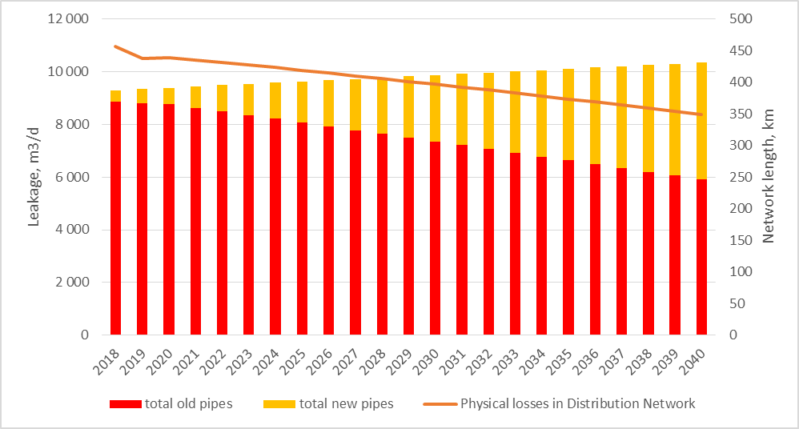

# Додаток 2: Розрахунок зниження вартості інвестиційних складових

Додаток 2: Розрахунок зниження вартості інвестиційних складових( 2021 -2032)



Додаток 2: Розрахунок зниження вартості інвестиційних складових( 2033 -2043)



Додаток 2: Розрахунок зниження вартості інвестиційних складових( 2044 -2054)



# Додаток 3: Розрахунок додаткових витрат та отриманого вхідного потоку інвестицій

Додаток 3: Розрахунок додаткових витрат та отриманого вхідного потоку інвестицій( 2021 -2032)



Додаток 3: Розрахунок додаткових витрат та отриманого вхідного потоку інвестицій( 2033 -2043)



Додаток 3: Розрахунок додаткових витрат та отриманого вхідного потоку інвестицій( 2044 -2054)



# Додаток 4: Аналіз доступності тарифів

Додаток 4: Аналіз доступності тарифів 2021-2032



Додаток 4: Аналіз доступності тарифів 2033-2043



Додаток 4: Аналіз доступності тарифів 2044-2054



# Додаток 5: Розрахунок рентабельності інвестицій (FNPV, FRR)

Додаток 5: Розрахунок рентабельності інвестицій (FNPV, FRR) 2021 -2031



Додаток 5: Розрахунок рентабельності інвестицій (FNPV, FRR) 2032 -2043



Додаток 5: Розрахунок рентабельності інвестицій (FNPV, FRR) 2044 -2054



# Додаток 6: Розрахунок рентабельності інвестицій (FNPV, FRR, Співвідношення вигід та витрат)

Додаток 6: Розрахунок рентабельності інвестицій (FNPV, FRR, Співвідношення вигід та витрат) 2021 -2031



Додаток 6: Розрахунок рентабельності інвестицій (FNPV, FRR, Співвідношення вигід та витрат) 2032 -2043



Додаток 6: Розрахунок рентабельності інвестицій (FNPV, FRR, Співвідношення вигід та витрат) 2044 -2054



# Додаток 7: Фінансова стійкість

Додаток 5: Фінансова стійкість (2021-2032)



Додаток 5: Фінансова стійкість (2033-2043)



Додаток 5: Фінансова стійкість (2044-2054)



# 

# Додаток 8: Розрахунок повернення позики ЄІБ

ДОДАТОК 8: Перша виплата





ДОДАТОК 8: Друга виплата



ДОДАТОК 8: Третя виплата



ДОДАТОК 8: Четверта виплата



ДОДАТОК 8: П'ята виплата



# Додаток 9: Коефіцієнт покриття платежів за позикою (DSCR)

ДОДАТОК 9: DSCR (2026-2034)



ДОДАТОК 9: DSCR (2035-2043)



ДОДАТОК 9: DSCR (2044-2054)

